Форма № Н-9.02
Національний університет «Полтавська політехніка імені Юрія Кондратюка»
(повне найменування вищого навчального закладу)
_Навчально науковий інститут інформаційних технологій та робототехніки_
(повна назва факультету)
_Кафедра комп’ютерних та інформаційних технологій і систем_
(повна назва кафедри)

Пояснювальна записка
до дипломного проекту (роботи)
______________бакалавра______________
(освітньо-кваліфікаційний рівень)
на тему
Створення мережевих моделей процесів діяльності ветеринарної клініки за__ ________________________допомогою CASE-технологій_________________
__________________________________________________________________
__________________________________________________________________

Виконав: студент 4 курсу, групи 401-ТК
спеціальності
__123 Комп’ютерна інженерія ___
(шифр і назва напряму)
_________________Ващенко Д. Є.______________
(прізвище та ініціали)
Керівник ________Климко О. Г. ______________
(прізвище та ініціали)
Рецензент _________________________________
(прізвище та ініціали)

Полтава – 2021 року
МІНІСТЕРСТВО ОСВІТИ І НАУКИ УКРАЇНИ
НАЦІОНАЛЬНИЙ УНІВЕРСИТЕТ
«ПОЛТАВСЬКА ПОЛІТЕХНІКА ІМЕНІ ЮРІЯ КОНДРАТЮКА»

НАВЧАЛЬНО-НАУКОВИЙ ІНСТИТУТ ІНФОРМАЦІЙНИХ ТЕХНОЛОГІЙ ТА РОБОТОТЕХНІКИ

КАФЕДРА КОМП’ЮТЕРНИХ ТА ІНФОРМАЦІЙНИХ ТЕХНОЛОГІЙ І
СИСТЕМ

КВАЛІФІКАЦІЙНА РОБОТА БАКАЛАВРА
Спеціальність 123 «Комп’ютерна інженерія»
на тему

«Створення мережевих моделей процесів діяльності ветеринарної клініки задопомогою CASE-технологій»

Студентки групи 401-ТК Ващенко Дар’ї Євгеніївни

Керівник роботи
старший викладач,
Климко О. Г.

Завідувач кафедри
кандидат технічних наук,
доцент
Головко Г.В.

Полтава – 2021
РЕФЕРАТ

Загальний обсяг текстової частини дипломної роботи складає 60 сторінок формату А4. Вона складається з переліку скорочень, умовних позначень, вступу, трьох розділів, висновків, списку використаних джерел та одного додатку. Робота містить 18 рисунків, 4 таблиці, використано 20 науково-технічних джерел.
Дипломна робота бакалавра присвячена розробці та створенню моделей процесів діяльності ветеринарної клініки.
У першому розділі дипломної роботи проводиться огляд та аналіз діяльності ветеринарної клініки.
У другому розділі дипломної роботи проводиться підбір CASE-засобів для виконання моделювання процесів діяльності.
У третьому розділі розроблено мережеві моделі процесів діяльності ветеринарної клініки.
Об’єкт дослідження: діяльність ветеринарної клініки.
Предмет дослідження: процес створення мережевих моделей процесів діяльності ветеринарної клініки.
Мета дипломної роботи: створення мережевих моделей процесів діяльності ветеринарної клініки для спрощення сприйняття та систематизації відомостей про діяльність цієї установи.
Методи: аналіз та проектування моделей діяльності ветеринарної клініки, виконання моделювання шляхом використання CASE-технологій та методологій проектування IDEF0, IDEF3 та DFD.
Ключові слова: нотація, ветеринарна клініка, CASE-технології, аналіз, методології проектування, контекстна діаграма, декомпозиція, процес, функціональна модель, глосарій.

ABSTRACT

The total volume of the text part of the thesis is 60 A4 pages. It consists of a list of abbreviations, symbols, introduction, three sections, conclusions, a list of sources used and one appendix. The work contains 18 figures, 4 tables, used 20 scientific and technical sources.
The bachelor's thesis is devoted to the development and creation of models of the processes of the veterinary clinic.
The first section of the thesis reviews and analyzes the activities of the veterinary clinic.
In the second section of the thesis is the selection of CASE-tools to perform modeling of business processes.
In the third section network models of processes of activity of veterinary clinic are developed.
Object of research: activity of veterinary clinic.
Subject of research: the process of creating network models of the processes of the veterinary clinic.
The purpose of the thesis: to create network models of the processes of the veterinary clinic to simplify the perception and systematization of information about the activities of this institution.
Methods: analysis and design of models of veterinary clinic activities, modeling by using CASE-technologies and design methodologies IDEF0, IDEF3 and DFD.
Key words: notation, veterinary clinic, CASE-technologies, analysis, design methodologies, context diagram, decomposition, process, functional model, glossary.

ЗМІСТ

ПЕРЕЛІК УМОВНИХ ПОЗНАЧЕНЬ, СКОРОЧЕНЬ І ТЕРМІНІВ 6
ВСТУП 7
РОЗДІЛ 1 ДОСЛІДЖЕННЯ ДІЯЛЬНОСТІ ВЕТЕРИНАРНОЇ КЛІНІКИ 9
1.1 Опис предметної області 9
1.1.2 Функціональна діагностика, УЗД, ЕКГ 11
1.1.3 Рентген 12
1.1.4 Кастрація, стерилізація 12
1.1.5 Ідентифікація тварин 13
1.1.6 Лабораторні дослідження 13
1.1.7 Цілодобовий стаціонар 14
1.1.8 Реєстрація та вакцинація 14
1.1.9 Хірургія для тварин 15
1.1.10 Виклик ветеринара додому 15
1.1.11 Діяльність ветеринарної аптеки та зоомагазину 16
1.2 Підсумки першого розділу 16
РОЗДІЛ 2 ПІДБІР CASE-ЗАСОБІВ ДЛЯ ВИКОНАННЯ МОДЕЛЮВАННЯ 17
2.1 Що таке CASE-технології? 17
2.2 Аналіз існуючих CASE-засобів 19
2.2.1 CA ERwin Process Modeler 19
2.2.2 CA ERwin Data Modeler 20
2.2.3 Rational Rose 22
2.2.4 ARIS 24
2.3 Дослідження методологій моделювання 26
2.3.1 Стандарт IDEF0 27
2.3.2 Методологія DFD 30
2.3.3 Стандарт IDEF3 31
2.4 Підсумки другого розділу 32
РОЗДІЛ 3 СТВОРЕННЯ МОДЕЛЕЙ ПРОЦЕСІВ ДІЯЛЬНОСТІ ВЕТЕРИНАНОЇ КЛІНІКИ 33
3.1 Функціональна модель процесу діяльності ветеринарної клініки у стандарті IDEF0 33
3.2 Використання стандарту DFD для опису організації документообігу та обробки інформації 38
3.3 Застосування нотації IDEF3 для опису логіки взаємодії 44
між складовими процесів 44
3.4 Основні етапи проектування змішаної моделі 55
діяльності ветеринарної клініки 55
3.5 Підсумки третього розділу 57
ВИСНОВКИ 58
СПИСОК ВИКОРИСТАНИХ ДЖЕРЕЛ 59
ДОДАТОК А ДЕРЕВО ВУЗЛІВ ПРОЦЕСУ ДІЯЛЬНОСТІ ВЕТИРИНАРНОЇ КЛІНИКИ 61

ПЕРЕЛІК УМОВНИХ ПОЗНАЧЕНЬ, СКОРОЧЕНЬ І ТЕРМІНІВ

CASE – Computer Aided Software/System Engineering (широкий комплекс програм, призначених для підтримки процесів створення програмного продукту, включаючи аналіз вимог, моделювання, наладку і тестування).
SADT – метод структурного аналізу і проектування.
DFD – Data Flow Diagram (методологія опису потоків даних).
IDEF0 – ICAM Definition for Function Modeling (методологія функціонального моделювання).
IDEF3 – ICAM Definition for Process Description Capture Method (методологія опису процесів, яка розглядає послідовність виконання та причинно-слідчі зв’язки між ситуаціями для структурного представлення знань о системі).
UOW – Unit Of Work (одиниця роботи).
UML (Unified Modeling Language)
Structured Analysis and Design Technique.
Icam DEFinition, де Icam – це Integrated Computer-Aided Manufacturing.

ВСТУП

Домашні улюбленці для багатьох сімей стали дуже важливими. Вони вимагають догляду так само, як і діти, особливо, коли хворіють. Тому можна відмітити, що ветеринарні клініки – це сегмент сфери послуг, що ще досить довгий час не втратить своєї актуальності.
Амбулаторне лікування домашніх улюбленців, проведення профілактичних ветеринарно-санітарних заходів з метою запобігання та усунення хвороб, як таких що передаються, так і тих що не передаються – призначення ветеринарної клініки.
Протягом останніх років ринок ветеринарних послуг в Україні розвивається досить інтенсивно. Попит на послуги ветеринарних клінік зростає щодня. На ринку, в даний час, успішно функціонують як державні, так і приватні ветклініки. Саме приватні ветклініки дуже користуються попитом де є великий відсоток приватного сектору, тому, що у власних будинках догляд за домашньою твариною менш клопітливий. Суттєвих змін зазнала система ветеринарного обслуговування котів та собак.
Діяльність ветеринарних клінік є однією з найменш досліджених у сфері послуг, що значно ускладнює оцінювання споживачем якості та професійності наданих послуг.
Метою дипломної роботи є створення мережевих моделей процесів діяльності ветеринарної клініки. Для її досягнення потрібно вирішити наступні задачі:
- Розглянути та проаналізувати діяльність ветеринарної клініки.
- Дослідити наявні CASE-засоби для виконання моделювання.
- Здійснити вибір найбільш доцільного засобу до використання в даній області.
- Розглянути можливості використання нотацій IDEF0, IDEF3 та DFD.
- Розробити мережеві моделі процесів діяльності ветеринарної клініки:
- функціональні моделі за нотацією IDEF0;
- моделі опису потоків даних DFD;
- моделі опису потоків робіт IDEF3;
- змішана модель процесу діяльності клініки.
Методи дослідження: пошукові, інформаційні, аналітичні.

РОЗДІЛ 1

ДОСЛІДЖЕННЯ ДІЯЛЬНОСТІ ВЕТЕРИНАРНОЇ КЛІНІКИ

Ветеринарна медицина – галузь практичної діяльності та наукових знань про фізіологію і хвороби тварин, їх лікування, діагностику та профілактику, діяльність, спрямована на боротьбу та попередження хвороб тварин задля забезпечення ефективності тваринництва, захист людей від захворювань, небезпечних для здоров’я тварин і людей, захисту довкілля від забруднень і вирішення ветеринарно-санітарних проблем утримання тварин.

  - Опис предметної області

Ветеринарна практика – діяльність з надання послуг, пов’язаних з профілактикою, клінічною діагностикою та лікуванням хвороб тварин і консультуванням з питань ветеринарної медицини, у тому числі ліцензованими лікарями ветеринарної медицини, державними установами ветеринарної медицини [1].
Ветеринарна клініка – це велике за площею приміщення, де знаходяться стаціонари, відділення інтенсивної терапії, операційна, лабораторія, зона карантину, відділення візуальної діагностики (УЗД/ комп’ютерна томографія/ рентген) і т.д.
Ветклініки надають досить широкий спектр послуг, оскільки персонал таких закладів спеціалісти різних напрямків. Наприклад, терапевт, хірург, офтальмолог, кардіолог та інші. Так як, кожен із лікарів вузькоспеціалізований, вони всебічно вивчають кожен аспект своєї спеціалізації, тож можуть одразу визначити коректний спосіб лікування.
Сучасна ветеринарна клініка – спеціалізована лікувально-профілактична установа, що надає медичну допомогу, проводить комплекс заходів направлених на виявлення хвороби та лікування тварини.
Основні послуги:
- надання невідкладної медичної допомоги;
- проведення лабораторних досліджень (аналізів);
- моніторинг стану та попередження виникнення хвороб.
До переліку послуг, що надаються в клініці належать:
- прийом ветеринара;
- функціональна діагностика, УЗД, ЕКГ;
- рентген;
- кастрація, стерилізація;
- ідентифікація тварин;
- лабораторні дослідження;
- цілодобовий стаціонар;
- реєстрація та вакцинація;
- хірургія для тварин;
- виклик ветеринара додому.
Крім того, на території клініки працює ветеринарна аптека та зоомагазин. Далі детальніше розглянемо кожну з вищеперерахованих послуг.

    - Прийом ветеринара. Ветеринарна клініка надає консультативні послуги по телефону цілодобово. Власникам не обов’язково приїжджати до клініки, якщо вони не впевнені що це вкрай необхідно. Вони завжди можуть проконсультуватися з лікарем у телефонному режимі.
Прийом здійснюється за попереднім записом, якщо це не екстрений випадок. Реєструє нового пацієнта адміністратор. Для кожної тварини заводять амбулаторну карту, до якої заносять відомості про власника та безпосередньо самого улюбленця [2].
Клінічний огляд проводять наступним чином:
- Ветеринар виконує збір анамнезу.
- Оцінюється поведінка тварини загалом.
- Оцінюються органи чуття.
- Перевіряються наступні системи організму:
  - респіраторна;
  - серцево-судинна;
  - неврологічна;
  - кістково-м’язовий апарат;
  - сечовидільна.
- Вимірюється температура тіла.
- Якщо необхідно, лікар призначає додаткові обстеження або аналізи.
- Призначається лікування.
- Лікар дає рекомендації власнику щодо подальших дій.
Можливі такі види прийомів:
- консультація з клінічним оглядом;
- консультація з клінічним оглядом головного лікаря;
- повторний та контрольний огляд головного лікаря;
- консультація по результатам аналізів;
- консультативний огляд;
- консультація без тварини.

    - Функціональна діагностика, УЗД, ЕКГ. УЗД – це метод дослідження тканин тварини, внутрішніх органів та їх систем, за допомогою аналізу відбитих або тих що пройшли крізь них ультразвукових хвиль.
Таке дослідження дає змогу виявити зміни в структурі органів та поставити більш точний діагноз [3].
УЗД проводиться для перевірки:
- органів гепатобіліарної системи;
- травних залоз;
- органів кровотворення;
- судинної системи черевної порожнини;
- репродуктивних органів;
- м’яких тканин, молочних залоз;
- акушерських досліджень;
- кардіологічних досліджень.
ЕКГ – метод реєстрації електричних імпульсів серцевого м’яза. За результатами ЕКГ можна виявити чи пошкоджено міокард та перевірити фізичний стан серця. Метод дозволяє діагностувати гострі серцеві хвороби [3].

    - Рентген. Рентгенографія – метод діагностики, що спирається на здатність тканин неоднаково затримувати рентгенівські промені. На чутливій плівці формується зображення променями, що пройшли крізь пацієнта, а не затрималися тканинами тіла. Після процедури плівку шляхом хімічної обробки проявляють, після чого можна робити висновки стосовно стану пацієнта [4].
Рентген використовують у випадках:
- запальних захворювань легень;
- сечокам’яної хвороби, порушення функцій нирок;
- кишкової непрохідності та завороту шлунку;
- травматичних ушкоджень внутрішніх органів;
- пошкодження опорно-рухового апарату: ураження суглобів, вивихи, переломи;
- підозри на присутність сторонніх тіл в шлунково-кишковому тракті;
- підозри на наявність вільної рідини в грудній і черевній порожнинах;
- хвороби серця;
- захворювання хребта та кістково-суглобового апарату вікового характеру.
Інколи рентген використовують для визначення кількості плодів на пізніх
стадіях вагітності.

    - Кастрація, стерилізація. Кастрація – повне хірургічне видалення всіх репродуктивних органів.
Стерилізація – хірургічне видалення матки або яєчників.
Згідно результатам багатьох досліджень, тривалість життя стерилізованих тварин в середньому довше на півтора – два роки.
Це досить складні операції до яких необхідно готуватись, а після досить тривалий час відновлюватись, тому власникам слід бути особливо уважним до своїх улюбленців в цей період [5].

    - Ідентифікація тварин. Ідентифікація тварин – це процедура вживляння під шкіру тварини мікрочіпа, який містить п’ятнадцятизначний код.
Така операція унеможливлює підміну тварин та перевезення потенційно небезпечних (хворих) тварин через кордон [6].
Але ідентифікація необхідна не лише для виїзду за кордон, вона надає деякі переваги:
- якщо власник планує приймати участь у різноманітних виставках чи змаганнях, його улюбленець обов’язково повинен мати такий мікрочіп;
- наявність чіпа досить суттєво спростить процедуру відвідання ветеринара, адже персональна картка буде прив’язана до номера, що зашитий в мікрочіп;
- у разі коли тварина загубилася її можна буде легко знайти за допомогою електронної ідентифікації;
- у багатьох країнах світу існують системи моніторингу та контролю на базі вживляння мікрочіпа.
    - Лабораторні дослідження. Ветеринарна клініка надає широкий спектр лабораторних досліджень:
- клінічний (загальний) аналіз крові.
- біохімічний аналіз крові.
- загальний аналіз сечі.
- аналіз калу, копрограма і наявність яєць гельмінтів і найпростіших.
- мазки крові на наявність бабезій, мікрофілярій.
- специфічні-експрес-тести на наявність інфекційних та паразитарних
- захворювань.
- глюкозометрія.
- цитологічні дослідження.
- гістологічні дослідження.
- мікроскопія зіскрібків.
- мікологічний посів на середовища.
- бактеріальний посів [7].

    - Цілодобовий стаціонар. Тварина може перебувати у стаціонарі за різних обставин. Його можуть лікувати, готувати до операції або спостерігати за станом після. Тривалість перебування у стаціонарі залежить від стану здоров’я тварини. Найголовніша перевага – постійний нагляд за пацієнтом медичного персоналу. Зазвичай у клініках створюють окремі відділення для інфекційного та загального стаціонару [8].
Стаціонарне лікування складається з:
- цілодобового спостереження за вихованцем;
- комфортні персональні клітки-бокси;
- індивідуальний підхід до кожного;
- виконання графіку проходження лікування;
- годування;
- регулярне прибирання;
- вигул тварин (за бажання власника).

    - Реєстрація та вакцинація. Дуже часто власники домашніх тварин вважають, що вакцинувати своїх улюбленців не обов’язково, особливо якщо вони не виходять на вулицю. Але це судження помилкове. Вакцинація дозволяє сформувати міцний імунітет та вберегти тварину та її власника від небезпечних захворювань, таких як сказ, лептоспіроз, хламідіоз та інші [9].
Для проведення ефективної та своєчасної вакцинації кожна тварина проходить процедуру реєстрації. В результаті якої їй надається ветеринарний паспорт – міжнародний документ, у якому знаходиться вся інформація про тварину та контактні дані власника. Після кожної проведеної вакцинації до паспорту вносять дані про отриману вакцину та дату щеплення, а також може бути призначена дата наступного щеплення.
Саме на основі даних ветеринарного паспорту видається довідка, яка дозволяє перетин кордону для тварин.

    - Хірургія для тварин. Ветеринарні клініки надають широкий спектр хірургічних послуг. Послуги хірурга надаються цілодобово.
Операції поділяють на:
- планові – ті що не є невідкладними, для їх проведення необхідні попередні обстеження;
- термінові – проводяться за попереднім плануванням, але без часу на попередні дослідження;
- невідкладні – проводяться майже одразу як пацієнт потрапляє до клініки.
Кожна операція це великий ризик для життя тварини, оскільки кожна операція проводиться під загальним наркозом. Задля зведення ризиків до мінімуму обов’язково треба провести всі обстеження та якомога сильніше стабілізувати стан здоров’я пацієнта [10].

    - Виклик ветеринара додому. Викликати ветеринара додому можна лише вдень. Лікаря слід викликати додому якщо:
- необхідно провести незначні хірургічні маніпуляції;
- виникла проблема у транспортуванні тварини;
- тварина погано реагує на поїздки, чи має травму;
- треба провести огляд кількох пацієнтів одночасно;
- потрібно провести лікувальні процедури;
- час зробити щеплення (вакцинацію);
- проводиться ідентифікація тварини вдома.

    - Діяльність ветеринарної аптеки та зоомагазину. У ветеринарній аптеці, що знаходиться на території ветклініки власники завжди зможуть знайти ліки необхідні для улюбленця. Всі препарати, що представлені в аптеці високоякісні та сертифіковані.
Широкий асортимент товарів для тварин представлений у зоомагазині ветеринарної клініки. Тут можна придбати будь-що, від найрізноманітніших кормів, ласощів, наповнювачів до всіляких аксесуарів та іграшок [11].

1.2 Підсумки першого розділу

У першому розділі було розглянуто питання організації роботи ветеринарних медичних установ, а саме ветеринарних клінік. Надано визначення таких понять як: ветеринарна практика, ветеринарна медицина, ветеринарна клініка. Визначено основні критерії сучасних ветеринарних клінік та перелік послуг що ними надаються. Детально досліджено механізм надання тих чи інших послуг.
За допомогою вивченню та аналізу зібраної інформації буде проведено розробку моделей процесів діяльності ветеринарної клініки, з метою систематизації та оптимізації її роботи.

РОЗДІЛ 2

ПІДБІР CASE-ЗАСОБІВ ДЛЯ ВИКОНАННЯ МОДЕЛЮВАННЯ

2.1 Що таке CASE-технології?

Відносно невеликі бази даних можна цілком спроектувати вручну, але здебільшого такі БД не мають таких бажаного різноманіття функціоналу. Сучасні БД містять десятки, а інколи і сотні різних таблиць, встановити зв’язки між ними буває досить складно. Для вирішення цієї проблеми за останні кілька років сформувався новий напрям у сфері технічних засобів – CASE-технології.
CASE-технології (Computer-Aided Software / System Engineering) – інструментальні засоби, що використовуються у проектуванні систем. CASE-технології відіграють дуже важливу роль у сфері розробки та супроводу нового ПЗ, таких як складання документації для проекту, аналізування та розробка, та навіть кодування та тестування [12].
Характерні особливості CASE-технології:
- графічні інструменти, що використовуються для проектування та документування моделей інформаційної системи;
- сховище даних організовано спеціальним чином, в ньому зберігається вся інформація про версію та окремі складові проекту;
- надають більше можливостей для розробки ІС, оскільки інтегрують кілька компонент CASE-технологій.
Активний розвиток даного напрямку сприяв появі нового, спеціального класу апаратно-програмних засобів – CASE-засобів. Вони були створені з метою втілення CASE-технології створення і технічного супроводу інформаційних систем. На відміну від минулих років, коли термін CASE чітко стосувався лише питань автоматизації розробки програмного забезпечення, зараз поняття CASE застосовується досить широко, навіть для розробки складних інформаційних систем.
Сьогодні під терміном CASE-засобу розуміють апаратно-програмні засоби, створені для підтримки процесів розробки та супроводу інформаційних систем, засоби аналізування та формування вимог, проектування прикладного програмного забезпечення та БД, управління проектом та конфігураційне та інше. CASE-засоби та системне програмне забезпечення разом утворюють повноцінне середовище розроблення інформаційних систем.
Зараз в технологіях розробки ПЗ існують два основних підходи щодо розробки ІС. Вони відрізняються критеріями виконання декомпозиції: об’єктно-орієнтований та функціонально-модульний.
Функціонально-модульний (структурний) підхід спирається на принцип алгоритмічної декомпозиції, де виділяються функціональні елементи і визначається чітка послідовність виконання дій.
Об’єктно орієнтовний підхід пішов від об’єктної декомпозиції та описує поведінку системи поняттями взаємодії об’єктів.
Односпрямованість потоків інформації і недостатній зворотній зв’язок стали головними проблемами структурного підходу. Навіть незначні зміни у вимогах до системи спричиняють великі затримки та витрати, адже необхідно виконувати перепроектування. Ще однією проблемою стала неоднорідність ресурсів інформації, використовуваних в переважній більшості інформаційних систем. Тому більш успішним в наш час є об’єктно-орієнтований підхід.
Майже всі CASE-засоби засновано на методологіях структурного або об’єктно-орієнтованого аналізу і проектування. У них використовуються специфікації у вигляді діаграм, текстів для опису вимог, зв’язків між моделями системи, динамічної поведінки системи і архітектури ПЗ [13].
Сучасні CASE-засоби підтримують дуже велику кількість технологій моделювання ІС, починаючи простими методами аналізування та регламентації і закінчуючи інструментами повної автоматизації процесів всього життєвого циклу ПЗ.
Класифікація CASE-технологій за функціональною спрямованістю:
- засоби моделювання предметної області;
- засоби аналізу і проектування;
- технології проектування схем баз даних;
- засоби розробки додатків;
- технології реінжинірингу програмного коду і схем БД.

2.2 Аналіз існуючих CASE-засобів

На даний момент ринок програмного забезпечення налічує понад 300 різних CASE-засобів. Найбільш відомими є CA ERwin Process Modeler (раніше BPwin), CA Erwin Data Modeler (раніше ERwin), Rational Rose, ARIS. Розглянемо кожен з них детальніше.

2.2.1 CA ERwin Process Modeler. CASE-технологія фірми Computer Associates, призначення якої – опис, аналіз та моделювання бізнес-процесів. Використовує сімейство нотацій IDEF (а саме, IDEF0 і IDEF3), DFD, інтегрується з Erwin Data Modeler і входить разом з цим засобом до пакету CA Erwin Modeling Suite. Програму використовують щоб графічно представляти бізнес-процеси. Візуалізація цієї інформації допомагає значно спростити роботу, перетворенням завдань управління організацією в галузь інженерних технологій.
CA ERwin Process Modeler (BPwin) може допомогти чітко визначити ключові елементи кожної бізнес-моделі: завдання, які потрібно виконати, як впровадити та управляти ресурсами, необхідними для виконання завдань, і як передбачити результати цієї діяльності. CA ERwin Process Modeler дозволяє аналітикам та розробникам пов'язувати політику та послуги компанії з бізнес-вимогами та впровадженням у розробку даних та програм, тим самим покращуючи діловий досвід ІТ-рішень. Це стає повною картиною проблеми - від малих форм роботи до складних організаційних заходів.
CA ERwin Process Modeler надає можливість організації комерційного підприємства в мережі Інтернет. Це дозволяє розробникам створювати послуги електронної комерції та передавати детальну інформацію про нову бізнес-стратегію партнерам, постачальникам та представникам профспілок. Моделювання допомагає розробникам аналізувати динаміку впливу змін. Будь-які сценарії можна перевірити перед впровадженням, переконавшись, що обрано оптимальне рішення. Надалі для виконання проектування та виконання моделювання, згідно завдання дипломної роботи, процесів діяльності ветеринарної клініки будемо використовувати саме цей CASE-засіб [14].

2.2.2 Програмне забезпечення CA ERwin Data Modeler. Це сімейство продуктів для управління комплексними даними локально або в хмарі. Продукт CA ERwin Data Modeler, використовує кращі в галузі інструменти моделювання та проектування даних для візуалізації інформації з інших джерел в організації. CA ERwin Data Modeler підвищує продуктивність, надаючи просте у використанні графічне середовище, яке передає створення бази даних та автоматизує повторювані завдання. Функція графічного відображення великої кількості об’єктів даних корисна для ефективного спілкування між працівниками та відповідає вимогам впровадження технології баз даних.
За допомогою візуального дизайну розробники баз даних можуть визначити ключові проблеми та розбіжності, перш ніж інвестувати значні кошти у ресурси. Тому компанії можуть реагувати на швидко зростаючі потреби бізнесу та постійно розширюване середовище даних. CA ERwin Data Modeler має кілька версій для задоволення потреб різних організацій – Navigation, Standard, Workgroup [15].
Характеристики CA ERwin Data Modeler Standard Edition:
- версія Standard підходить для самостійного використання на автономному настільному комп’ютері;
- створення діаграм та візуалізація даних - представлення даних у вигляді діаграм;
- bulk-редактор – оновлення метаданих масового редактора. Відображення інтерфейсу в єдиному стилі електронної таблиці, що дозволяє виконувати масові оновлення, експортувати в Excel та запити метаданих;
- порівняння - автоматична двонаправлена ​​синхронізація моделей, сценаріїв та баз даних, деяких елементів порівняно з іншими, відображає зміни та необов’язкові двонаправлені оновлення;
- генерація проектів баз даних - створення проектів баз даних безпосередньо з візуальних моделей для підвищення ефективності та зменшення помилок; Підтримка бази даних включає в себе оптимізований посилальний тригер цілісності та мову макросів, що дозволяє налаштовувати сценарії, тригери та процедури;
- зворотний інжиніринг - не задокументована інформація, що зберігається всередині SQL-сценаріїв або баз даних, може бути візуалізована або повторно використана для створення нових моделей баз даних та / або об'єктів баз даних;
- стандарти проектування багаторазового використання - всебічний набір об’єктів моделювання багаторазового використання допомагає створювати, підтримувати, застосовувати та використовувати стандарти моделювання вашої організації;
- звітність та друк - CA ERwin Data Modeler складається з компонент SAP Business Objects Crystal Reports, що дозволяє застосовувати шаблони звітів і використовувати власні настройки. Доступний ODBC-інтерфейс і реалізована підтримка безлічі форматів, включаючи HTML, PDF, RTF і TXT;
- інтеграція і обмін метаданими з іншими інструментами – обмін даними з інструментами бізнес-аналітики, управління основними даними, моделювання даних, вилучення, перетворення та завантаження, а також зв’язок із системами UML.
Характеристики CA ERwin Data Modeler Workgroup Edition:
- версія Workgroup була розроблена для колективної роботи над моделюванням БД, та має всі можливості версії Standart;
- спільна робота над кількома проектами – надає можливість одночасного доступу до моделей, можливість заблокувати модель від змін, незалежне злиття моделей;
- керування змінами моделей – контроль та перевірка змін, аналізування впливів модифікованих моделей на оточення, керування версіями, субмоделювання, підтримка хостингу на СУБД SQL Server, Oracle, Sybase SCCM.
Характеристики CA ERwin Data Modeler Navigator Edition:
- Navigator – версія Workgroup в режимі «Читання» з метою захисту обміну даними з іншими учасниками проекту;
- візуалізація моделей через діаграми;
- аналізування моделей через сценарій «А якщо?»;
- навігація – пошук моделей та метаданих;
- відображення активів всієї організації;
- розробка проектної та звітної документації, із зазначенням детальної схеми моделі.

2.2.3 Rational Rose. Це CASE-засіб проектування і розробки інформаційних систем і програмного забезпечення для управління діяльністю підприємств. Як і інші CASE засоби (ARIS, BPwin, ERwin) використовується для аналізу і моделювання бізнес процесів. Перша версія цього продукту була створена компанією Rational Software. Надалі Rational Rose перейшов до IBM.
Rational Rose принципово відрізняється від інших CASE-засобів тим, що заснований на об’єктно-орієнтованих принципах та мові UML. Інструментарій цього ПЗ дозволяє створювати цілісну архітектуру процесів підприємства із збереженням всіх взаємозв’язків та рівнів ієрархії [16].
Моделювання бізнес процесів в Rational Rose виконується за рахунок застосування різних аспектів. Кожен з цих аспектів концентрує увагу на певних характеристиках і можливостях процесів.
До таких аспектів відносяться:
- варіант використання (use case). Цей аспект дає можливість зрозуміти, яким чином діють учасники процесу і за рахунок цього визначити їх взаємодію і вплив на процес. Для побудови моделей процесу в рамках даного аспекту застосовуються Use-case діаграми, діаграми послідовностей, діаграми спільної роботи і діаграми дій;
- логічний аспект. За допомогою цього аспекту можна визначити функціональні вимоги процесів. Він задає логічний взаємозв'язок між класами елементів процесів. Для побудови моделей застосовуються діаграми класів і діаграми станів;
- складові елементи. Цей аспект звертає увагу на склад елементів процесу і їх розподіл при створенні інформаційної системи. Моделі в цьому аспекті будуються за допомогою діаграми компонентів. Вона містить інформацію про елементи процесу і програмному забезпеченні;
- введення в дію. Цей аспект показує схему процесу в прив'язці до апаратного забезпечення інформаційної системи. Для побудови моделей застосовується тільки одна діаграма - діаграма топології.
За рахунок застосування різних аспектів Rational Rose надає користувачам (бізнес аналітикам, інженерам, технічним фахівцям і керівникам) можливість створювати, аналізувати, змінювати і керувати моделями, використовуючи єдиний об'єктно-орієнтований підхід і єдина мова моделювання.
Останні версії Rational Rose містять кілька програмних продуктів, які забезпечують широкі можливості по моделюванню бізнес процесів. Користувачі можуть створювати графічні моделі процесів, наближені до потреб бізнесу.
Rational Rose забезпечує наступні можливості моделювання бізнес процесів:
- підтримка об'єктного моделювання. Застосування принципів об'єктного моделювання та мови UML дозволяє наблизити моделі процесів до вимог бізнесу і спрощує вигляд моделей;
- структурне уявлення елементів. Моделі процесів і їх елементи можуть бути представлені у вигляді графічної структури, наочно відображає їх склад і взаємозв'язку;
- інтеграція моделей. За рахунок застосування єдиної мови UML, Rational Rose дозволяє об'єднати моделі бізнес процесу, моделі додатків і моделі даних;
- інтеграція з програмними продуктами. Для розширення можливостей моделювання та аналізу бізнес процесів в Rational Rose реалізована можливість інтеграції з іншими програмними продуктами, наприклад, Microsoft Visual Studio;
- відкрита архітектура. Вона дозволяє доповнювати існуючий інструментарій програми новими функціями і можливостями;
- зворотне проектування. Ця можливість дозволяє на основі наявного програмного коду побудувати понятійну модель. Для цілей моделювання бізнес процесів дана можливість може бути корисна, якщо модельований процес автоматизований.

2.2.4 ARIS. Це один з найпопулярніших та найефективніших інструментів, що використовується для моделювання та аналізу бізнес-процесів. Спочатку ARIS (Architecture of Integrated Information System) позиціонувалася як CASE-засіб. Після цього основна увага була зосереджена на моделюванні процесів. Зараз це платформа для управління та вдосконалення бізнес-процесів, що складаються з різнобічних програмних продуктів. Дев'ята версія ARIS містить більше десятка продуктів [17].
ARIS моделювання засноване на методології, що була розроблена професором Шеєром (prof. Scheer A.-W.). Модель повинна представляти процес як єдиний, цілісний елемент бізнес структури організації. Для збереження цієї цілісності процес моделюється в декількох аспектах.
Відповідно до методології ARIS кожен процес можна розглядати у п’яти аспектах:
- організаційний аспект - це сукупність організаційних підрозділів, їх взаємозв'язки та відповідні структури, що беруть участь у процесі;
- інформаційний аспект - відображає склад даних та інформації, що беруть участь у процесі;
- аспект управління - описує взаємозв'язок між моделями процесів різного типу;
- функціональний аспект - містить описи функцій, окремих підфункцій та їх взаємозв'язку між собою, а також з основними функціями.
- товарний аспект - визначає склад продуктів і ресурсів процесу, а також їх взаємозв'язок між собою та з елементами інших моделей.
Ці аспекти представляють архітектуру ARIS. Кожен аспект архітектури ARIS містить різні типи моделей для опису процесів та побудови моделей. Моделі дозволяють представляти широкий спектр процесів з точки зору даних, функцій, організаційних підрозділів, ресурсів, матеріалів, включаючи взаємозв'язок між ними.
У рамках кожного з аспектів модель процесу може бути детально описана за рівнем. Рівні залежать від "близькості" моделі до формальних мов програмування та створення інформаційних систем.
ARIS розділяє моделі на три рівні деталізації:
- рівень формулювання вимог. Цей рівень ближче до опису бізнес-проблем, тому моделі на цьому рівні пов’язані із семантичними моделями. Цей рівень описує функції, завдання, документи, різні ресурси та продукти, що беруть участь у бізнес-процесі;
- рівень специфікації проекту. На цьому рівні модель ARIS представляє елементи, пов’язані з інформаційними технологіями. Тут здійснюється перехід від концепцій бізнес-процесів до концепцій інформаційних систем. Моделі на цьому рівні описують власні та модульні транзакції, які виконують елементи бізнес-процесу;
- рівень опису реалізації. Цей рівень є найближчим до інформаційних систем. Моделі цього рівня містять описи апаратних та програмних компонентів.

2.3 Дослідження методологій моделювання

Бізнес-процес – сукупність логічних та постійно взаємопов’язаних видів діяльності, що споживають ресурси, створюють цінність та приносять результати. Хоча термін "процес" був прийнятий у міжнародному стандарті ISO 9000: 2000, зараз його можна вважати синонімом.
Моделювання бізнес-процесів допоможе ефективно знайти способи оптимізації роботи компанії, який може визначити, як компанія працює загалом та як організовується діяльність на кожному робочому місці. Методологія створення моделі бізнес-процесу – це сукупність носіїв інформації, що відображає реальні об’єкти та їх взаємозв’язки у вигляді моделей. Кожен об’єкт або посилання характеризується різними параметрами або властивостями, що відображають деякі властивості справжнього об’єкта (номер об’єкта, ім’я, опис, час виконання, вартість тощо).
В основі багатьох сучасних методологій моделювання бізнес-процесів лежать методологія SADT – метод структурного аналізу і проектування, сімейство стандартів IDEF (Icam DEFinition) і алгоритмічні мови.
Основні типи методологій моделювання і аналізу бізнес-процесів:
- моделювання бізнес-процесів (Business Process Modeling). Найбільш широко використовувана методологія опису бізнес-процесів - стандарт IDEF0. Призначення моделей в нотації IDEF0 – високорівневий опис бізнесу компанії в функціональному аспекті;
- опис потоків робіт (Work Flow Modeling). Стандарт IDEF3, призначення якого описувати робочі процеси і близький до алгоритмічних методів побудови блок-схем;
- опис потоків даних (Data Flow Modeling). Нотація DFD (Data Flow Diagramming), дає змогу побачити послідовність робіт, що виконуються по ходу процесу, і потоки інформації, що циркулюють між цими роботами.

2.3.1 Стандарт IDEF0. IDEF0 - це функціональний метод моделювання. За допомогою візуальної графічної мови IDEF0 досліджувана система постає перед розробниками та аналітиками у вигляді набору взаємопов'язаних функцій (функціональних блоків - у випадку IDEF0). Як правило, моделювання IDEF0 - це перший крок до розуміння будь-якої системи.
Графічна мова IDEF0 достатньо проста і гармонійна. Методологія базується на чотирьох основних концепціях:
Перша – концепція функціонального блоку (Activity Box). Функціональні блоки зображені графічно у вигляді прямокутників (рис. 2.1), вони відображають деякі конкретні функції в системі, що розглядається. Відповідно до вимог стандарту, ім'я кожного функціонального блоку повинно бути виражене дієсловом (наприклад, "надавати послуги" замість "надання послуг").
Кожен з чотирьох сторін функціонального блоку має своє конкретне значення (роль):
- верх – «управління» (Control);
- ліва сторона – «вхід» (Input);
- права сторона - «вихід» (Output);
- низ - «механізм» (Mechanism).
Кожен функціональний блок в рамках однієї розглянутої системи повинен мати свій унікальний ідентифікаційний номер.
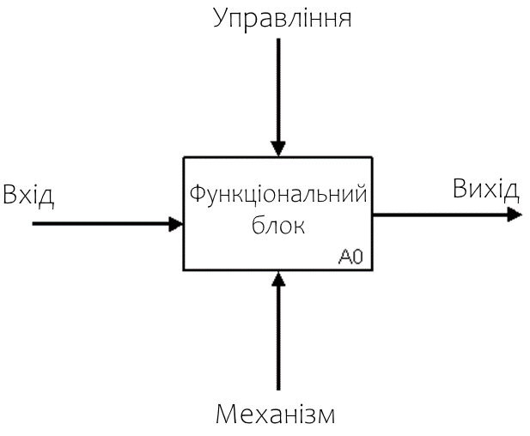
Рисунок 2.1 – Функціональний блок

Другою є концепція інтерфейсної дуги (Arrow), їх ще називають потоками або стрілками. Вони відображають складові системи, що підлягає обробці функціональним блокам або впливає на характер обробки даного блоку.
Графічне відображення дуги інтерфейсу є односторонньою стрілкою. Кожна дуга інтерфейсу повинна мати своє унікальне ім'я (Arrow Label). Відповідно до стандартних вимог, назва повинна бути іменником або іменниковим зворотом.
За допомогою інтерфейсних дуг можуть бути відображені різні об'єкти, що певною мірою визначають процес, що відбувається в системі. Ці об'єкти можуть бути реальними елементами (деталі, автомобілі, працівники тощо) або потоками даних та інформації (документи, дані, інструкції тощо).
Залежно від того, до якої сторони відноситься дуга інтерфейсу, вона називається "вхідною", "вихідною" або "управляючою". Лише функціональні блоки можуть бути "джерелом" (початком) і "приймачем" (кінцем) кожної функціональної дуги за умови, що "джерелом" може бути лише сторона виходу блоку, а "приймачем" може бути будь-який з інших трьох.
Слід зазначити, що будь-який функціональний блок, відповідно до вимог стандарту, повинен мати принаймні одну дугу інтерфейсу управління та одну дугу виходу. Це зрозуміло − кожен процес повинен дотримуватися певних правил (представлених керуючою дугою) і повинен давати певний результат (вихідна дуга), інакше безглуздо його розглядати [18].
При побудові графіків IDEF0 важливо правильно відокремити дугу вхідного інтерфейсу від дуги управління, що, як правило, непросто.
Третя концепція – декомпозиція (Decomposition). Принцип декомпозиції – розкладання складного процесу на складові функції. У цьому випадку рівень деталізації процесу безпосередньо визначається розробником моделі.
Декомпозиція дозволяє поступово структурувати модель системи як ієрархію окремих діаграм, роблячи її менш переповненою та зручною для розуміння.
Модель IDEF0 завжди починається з представлення системи як єдиного функціонального блоку, а дуга інтерфейсу виходить за межі розглянутої області. Цей тип діаграми з одним функціональним блоком називається контекстною діаграмою і представляється ідентифікатором "A-0".
Пояснювальний текст контекстної діаграми повинен вказувати мету (Purpose) побудови діаграми та визначати точку зору (Viewpoint).
Визначення та формалізація мети розробки IDEF0 − моделі є дуже важливим кроком. Фактично ціль визначає відповідні сфери, які повинні бути першим фокусом досліджуваної системи. Наприклад, якщо моделюється діяльність підприємства з метою побудови інформаційної системи, заснованої на цій моделі в майбутньому, ця модель буде сильно відрізнятися від моделі, яку було розроблено для того самого підприємства, але маючи на меті оптимізацію процесів постачання.
Точка зору визначає основний напрямок розвитку моделі та рівень її деталізації. Чітка фіксація точки зору дозволяє розвантажити модель, відкидаючи зайві деталі та дослідження окремих елементів на основі обраної точки зору. Правильний вибір точки зору може значно скоротити час, необхідний для побудови остаточної моделі.
Остання концепція IDEF0 − це глосарій. Для кожного елемента IDEF0: діаграма, функціональний блок, дуга інтерфейсу, існуючий стандартний засіб створює та підтримує набір пов’язаних визначень, ключових слів, фактів тощо. Ці визначення, ключові слова, описи тощо характеризують об’єкт, що відображається елементом. Ця колекція називається словниковим запасом і є описом природи цього елемента.
Глосарій гармонійно доповнює графічну мову та надає необхідну додаткову інформацію для розуміння діаграм.

2.3.2 Методологія DFD. Стандарт опису бізнес-процесів DFD − це схема потоків даних, яка використовується для опису процесів верхнього рівня та потоку даних, що насправді існує в організації.
Як і IDEF0, метод DFD заснований на графічній мові опису процесу.
Системна модель, представлена нотацією DFD, являє собою набір ієрархічних графіків упорядкування та взаємозв’язку. Кожна діаграма − це блок опису системи, розташований на окремому аркуші. Системна модель містить контекстні та розкладені діаграми.
Принцип використання DFD для побудови функціональної моделі подібний до методу IDEF0. Спочатку будується контекстна діаграма, щоб показати зв’язок між системою та зовнішнім середовищем. Надалі декомпозиція основних процесів та підсистем здійснюватиметься шляхом побудови ієрархічної структурної діаграми [19].
Основні компоненти нотації такі:
- потік даних (стрілка) – використовується для демонстрації передачі інформації з однієї частини системи в іншу. Усі сторони блоку в DFD рівні (на відміну від IDEF0), тому дуга може починатися і закінчуватися в будь-якій частині блоку. Різні варіанти призначені лише для зручності автора та замовника для розуміння схеми;
- процес – використовується для моделювання процесу перетворення вхідного потоку у вихідний;
- сховище даних – використовується для моделювання даних, які будуть зберігатися між процесами. Інформація, яку вона містить, може бути використана в будь-який час після визначення і може бути переглянута за будь-яких обставин;
- зовнішня сутність – використовується для моделювання сутностей поза системою, що є джерелом або приймачем системних даних. Передбачається, що об'єкти, що представлені такими сутностями, не повинні брати участь ні в якій обробці;
- керуючий потік – використовується для моделювання зв'язку, через яку передається інформація, що управляє.

2.3.3 Стандарт IDEF3. Нотацію IDEF3 було створено для опису технологій та бізнес-процесів. У бізнес-процесі існує безліч варіантів закінчення. Технологія − це алгоритм, результат якого завжди однаковий: створення продуктів (послуг). До того ж у бізнес-процесі завжди беруть участь не тільки технології, а й люди. Технологічний процес можна повністю автоматизувати. IDEF3 моделювання допомагає візуалізувати послідовність процесів та продемонструвати логіку їх взаємодії [20].
Мета IDEF3 − дати можливість аналітикам описати ситуацію, коли процеси виконуються у визначеній послідовності, а також об'єкти, одного процесу.
Будь-яка IDEF3 діаграма обов’язково повинна мати такі елементи:
- робота (UOW) – будь-яка операція, що виконується в системі, позначається прямокутником з порядковим номером;
- зв’язки (дуги, стрілки) – показують взаємодії між роботами; існує 3 види стрілок: залежні від часу (наступна дія починається після завершення поточної; позначається звичайною стрілкою); об’єктний потік (використовується коли наступна дія не може початися без результату поточної; позначається стрілкою з подвійним кінцем) та нечітке відношення (індивідуально встановлені зв’язки; позначається пунктирною стрілкою);
- перехрестя – сприяють створенню нелінійнійних процесів, наприклад, закінчення одної роботи розпочинає декілька наступних. Існує 5 видів перехресть: синхронні І та АЛЕ, асинхронні І та АЛЕ, а також Виключне АБО. Їх принцип дії цілком співпадає з відповідними логічними схемами, а синхронність визначає обов’язкове одночасне виконання/завершення декількох робіт;
- посилання – виражає ідею, концепт чи дані, що не пов’язані з іншим компонентом; позначається як блок роботи, що з’єднаний за допомогою дуги без стрілки.

2.4 Підсумки другого розділу

Під час роботи над другим розділом було зібрано та проаналізовано інформацію стосовно існуючих CASE-технологій та апаратно-програмних засобів їх реалізації – CASE-засобів.
Було проведено оцінку можливостей кількох програмних продуктів, а саме CA Erwin Process Modeler, CA Erwin Data Modeller, Rational Rose, ARIS. Для виконання завдань кваліфікаційної роботи обрано CA Erwin Process Modeler.
Оскільки обраний засіб у роботі використовує нотації IDEF0, DFD та IDEF3, було також розглянуто та охарактеризовано кожну з них.

РОЗДІЛ 3

СТВОРЕННЯ МОДЕЛЕЙ ПРОЦЕСІВ ДІЯЛЬНОСТІ ВЕТЕРИНАНОЇ КЛІНІКИ

3.1 Функціональна модель процесу діяльності ветеринарної клініки у стандарті IDEF0

Перш ніж почати моделювання, визначаємо мету та точку зору, з якої буде розроблена модель. Мета розробки: аналіз процесу діяльності ветеринарної клініки. Точка зору: персонал клініки.
Створюємо контекстну діаграму процесу «Діяльність ветеринарної клініки» (рис. 3.1). На вході маємо звернення власника тварини, на виході – надану послугу. Роль управління виконують Закон України «Про ветеринарну медицину», Закон України «Про захист прав споживачів» та правила роботи клініки. Механізмом процесу є персонал клініки.

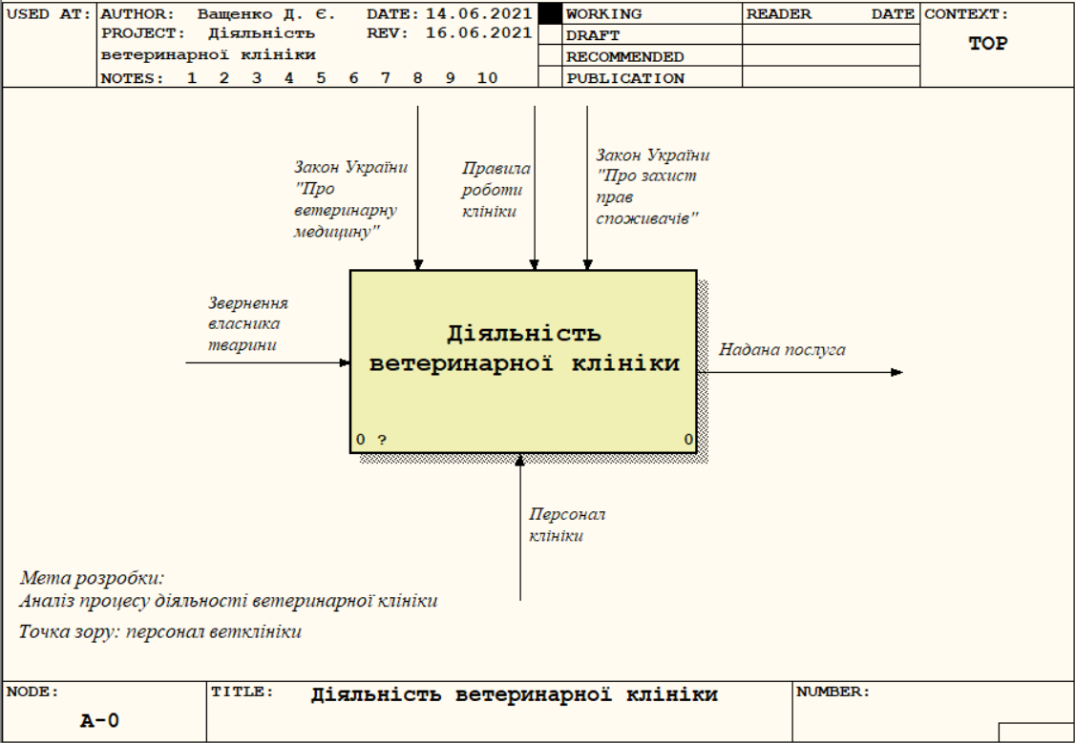
Рисунок 3.1 – Контекстна діаграма процесу «Діяльність ветеринарної клініки»
Проведемо декомпозицію контекстної діаграми на складові процеси (рис. 3.2). Процес «Діяльність ветеринарної клініки» поділяється на наступні підпроцеси:
- запис на прийом;
- прийом лікаря;
- надання послуг;
- оплата;
- видача результатів, виписок та квитанцій.

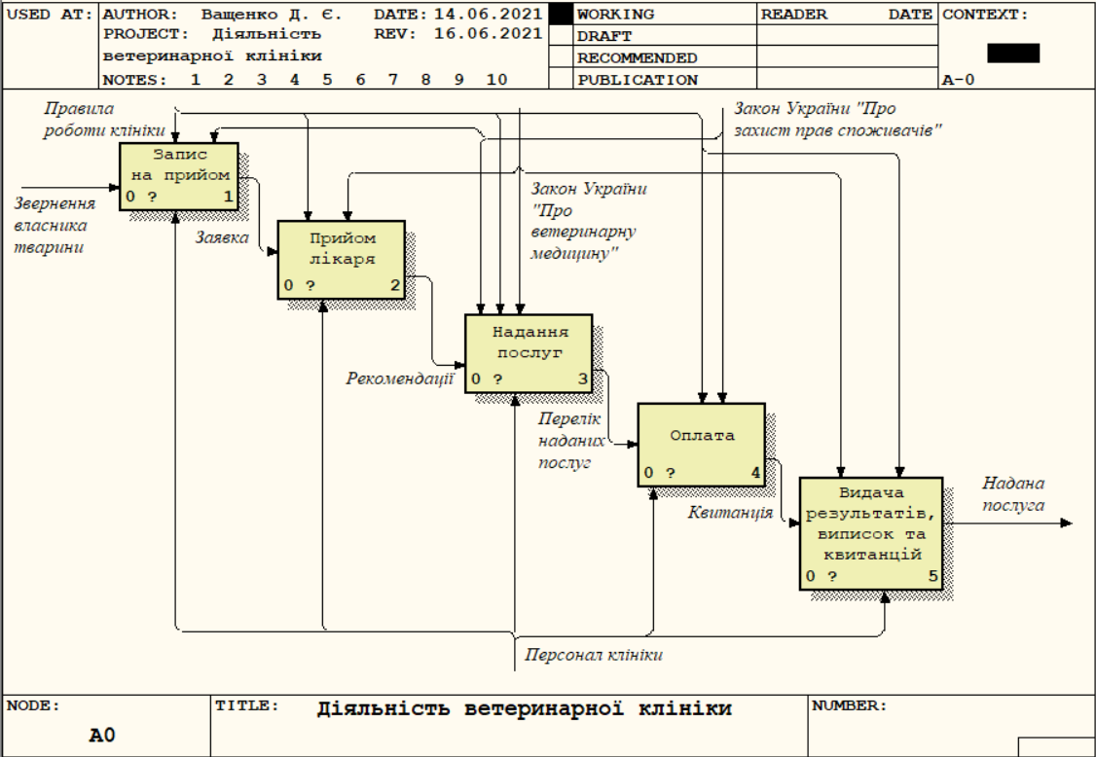
Рисунок 3.2 – Декомпозиція контекстної діаграми процесу «Діяльність ветеринарної клініки»

Складаємо глосарій (словник) термінів та ключових слів контекстної діаграми. Його наведено у таблиці 3.1.
Таблиця 3.1 – Глосарій термінів та ключових слів процесу «Діяльність ветеринарної клініки»
Назва стрілки | Значення | Тип
Звернення власника тварини | Потреба власника тварини у наданні медичного обслуговування. | Input
Закон України «Про ветеринарну медицину» | Законодавчий документ, що регулює законодавство України у сфері ветеринарної медицини. У сфері охорони здоров'я і благополуччя тварин визначає основи діяльності, ветеринарної практики, виробництва та застосування ветеринарних препаратів, а також обігу побічних продуктів тваринного походження. | Control
Закон України «Про захист прав споживачів» | Законодавчий документ, що регулює відносини між споживачами та представниками послуг. Встановлює права споживачів, а також метод їх захисту. | Control
Правила роботи клініки | Чітко визначені правила надання послуг у ветеринарній клініці. Створюється індивідуально для кожної клініки. | Control
Персонал клініки | Всі працюючі робітники. Зокрема ветеринари, лаборанти та інші. | Mechanism
Надана послуга | Результат надання медичного обслуговування. | Output

На основі стандарту IDEF0 проводимо декомпозицію процесу «Надання послуг», отриманої на попередньому рівні діаграми, на складові процеси (рис. 3.3).
Діаграма декомпозиції у складі має такі процеси:
- функціональна діагностика;
- рентген;
- кастрація, стерилізація;
- ідентифікація тварин;
- лабораторні дослідження;
- реєстрація, вакцинація;
- хірургія;
- цілодобове стаціонарне лікування;
- додаткові послуги.

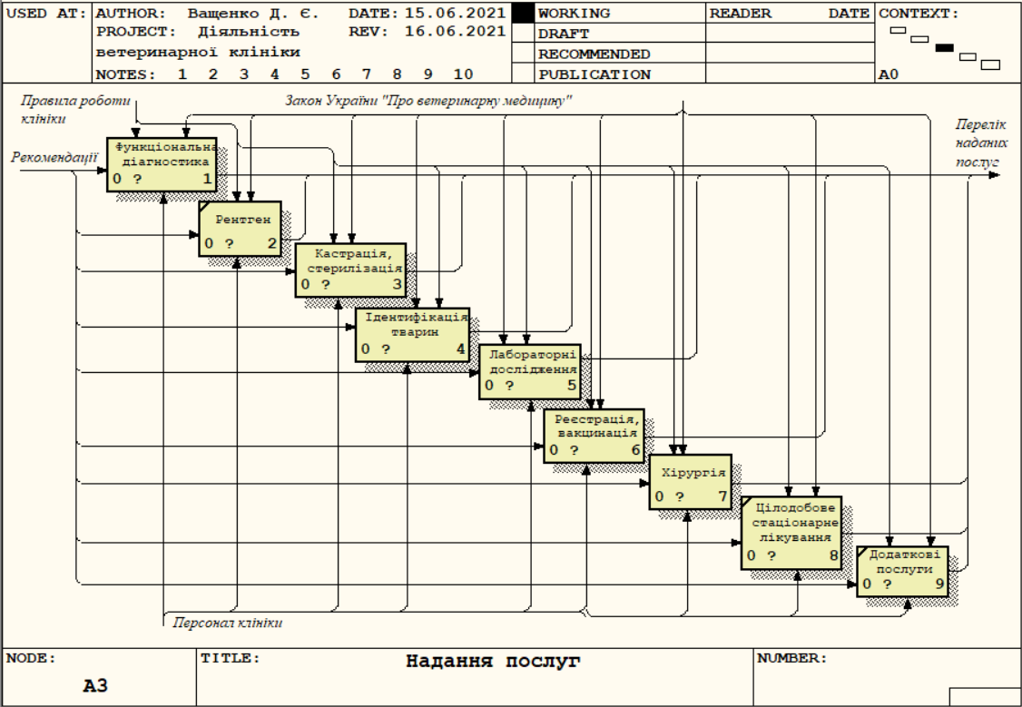
Рисунок 3.3 – Декомпозиція процесу «Надання послуг»

Проведемо аналіз діаграми декомпозиції процесу «Діяльність ветеринарної клініки» та діаграми декомпозиції процесу «Надання послуг». Складемо глосарій етапів робіт діаграм декомпозицій процесів діяльності клініки та надання послуг у стандарті IDEF0 (таблиця 3.2).

Таблиця 3.2 – Глосарій етапів робіт діаграм декомпозицій процесів
у стандарті IDEF0
Ім’я роботи  (Activity Name) | Визначення (Definition)
Запис на прийом | Процес прийняття звернення власника тварини та формування черги записів на прийом.
Прийом лікаря | Робота ветеринара, що полягає у зборі анамнезу, проведенні огляду пацієнта, встановленні діагнозу та призначенні лікування.
Надання послуг | Основна частина роботи клініки. Процес надання різноманітних медичних послуг для задоволення потреб пацієнта та покращення стану його здоров’я.
Оплата | Процес сплачування коштів за проведений об’єм робіт.
Видача результатів, виписок та квитанцій | Діяльність певного відділу ветеринарної клініки, що полягає у наданні клієнтам документів про стан здоров’я їх улюбленця та висновки щодо проведеної роботи.
Функціональна діагностика | Діяльність, що допомагає визначити працездатність певних органів або їх систем. Виконується за допомогою спеціальної апаратури.
Рентген | Метод діагностики, для виконання якої використовують рентгенівське проміння та чутливу до нього плівку.
Кастрація, стерилізація | Хірургічна операція з повного або часткового видалення статевих органів тварин.
Ідентифікація тварин | Процес імплантації під шкіру тварини спеціального мікрочіпу, для її ідентифікації та відстеження стану здоров’я.
Лабораторні дослідження | Діяльність лаборантів, метою якої є проведення різноманітних аналізів та винесення висновків щодо їх результатів.
Реєстрація, вакцинація | Створення індивідуального ветеринарного паспорту та проведення планових щеплень для запобігання зараженню небезпечними хворобами.
Хірургія | Проведення оперативного втручання за рекомендаціями.
Цілодобове стаціонарне лікування | Діяльність ветеринарних спеціалістів, що полягає в цілодобовому спостеріганні за станом тварин та вживання всіх необхідних заходів задля покращення стану пацієнта.
Додаткові послуги | Діяльність ветеринарної аптеки при клініці. Діяльність зоомагазину. Та інші менш важливі послуги клініки.

3.2 Використання стандарту DFD для опису організації документообігу та обробки інформації

Нотацію DFD було використано при декомпозиції наступних процесів:
- «Запис на прийом»;
- «Ідентифікація тварин»;
- «Хірургія»;
- «Оплата»;
- «Видача результатів, виписок та квитанцій».
Декомпозицію процесу «Запис на прийом» виконано наступним чином (рис. 3.4):

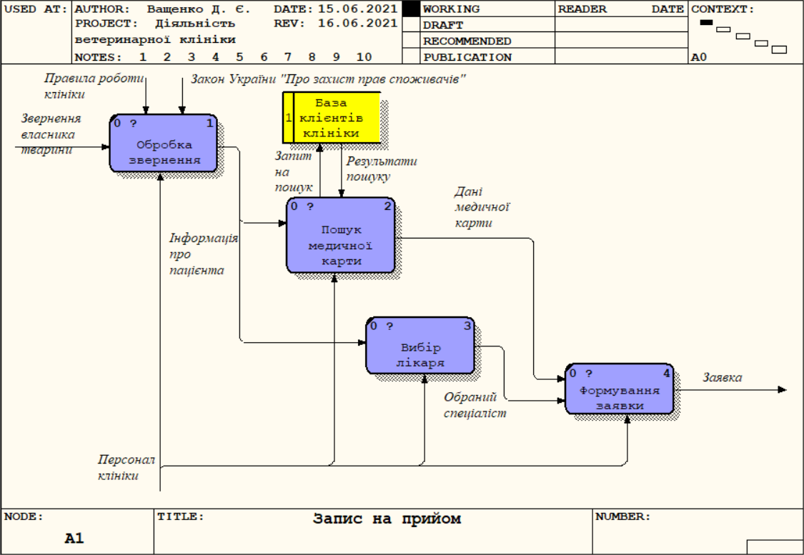
Рисунок 3.4 – Декомпозиція процесу «Запис на прийом»

Запис на прийом здійснюється за наступним алгоритмом: звернення власника тварини обробляється та виконується пошук медичної картки пацієнта. Аналізується інформація про причину звернення, в залежності від якої обирається лікар. І в решті формується заявка, у якій вказано дату, час та кабінет у якому буде проходити прийом. На діаграмі декомпозиції «База клієнтів клініки» − сховище даних. Детальний опис складових процесу див. таблицю 3.3.
Діаграму декомпозиції процесу «Ідентифікація тварин» представлено на рисунку 3.5.
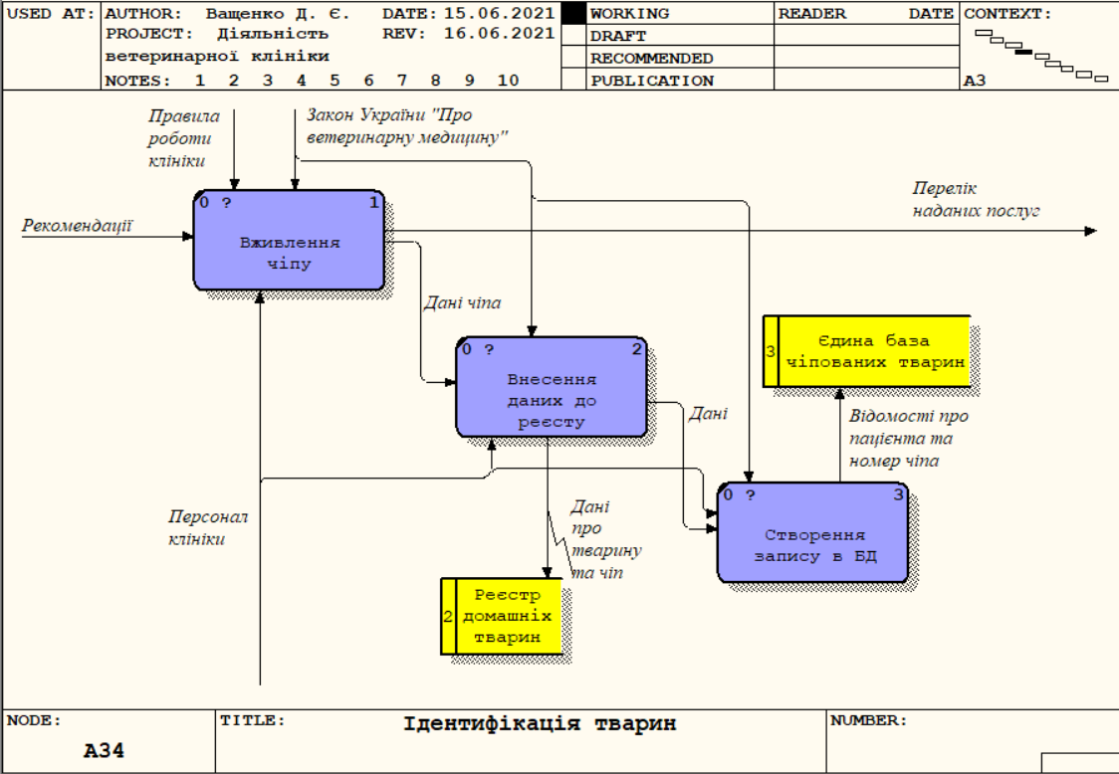
Рисунок 3.5 – Декомпозиція процесу «Ідентифікація тварин»

Відбувається процес наступним чином: за допомогою спеціального шприца проводиться вживляння чіпу під шкіру тварини, далі лікар-ветеринар вносить дані про тварину до реєстру домашніх тварин та до єдиної бази чіпованих тварин.
«Реєстр домашніх тварин» та «Єдина база чіпованих тварин» на рисунку – сховища даних. Опис складових процесу наведено в таблиці 3.3.
Процес «Хірургія» декомпозовано на рисунку 3.6.

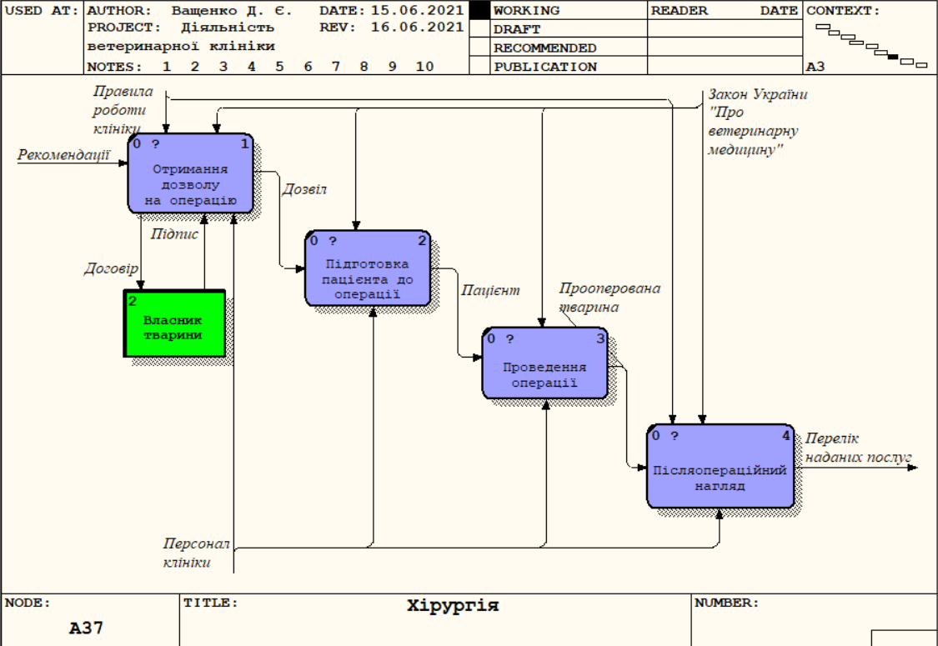
Рисунок 3.6 – Декомпозиція процесу «Хірургія»

Для виконання даного процесу необхідно пройти наступні етапи:
- отримання дозволу власника на операцію;
- підготовка пацієнта до операції;
- безпосередньо проведення операції;
- післяопераційний нагляд (табл. 3.3).
«Власник тварини» в даному випадку витупає зовнішньою сутністю.
На рисунку 3.7 представлено діаграму декомпозиції процесу «Оплата». Спочатку розраховують вартість використаних за час лікування медикаментів. Далі розраховують вартість надання тієї чи іншої послуги відповідно до прайсу клініки. В результаті маємо рахунок за отримані послуги та сплачуємо його через касу клініки. «Каса клініки» − зовнішня сутність (табл. 3.3).

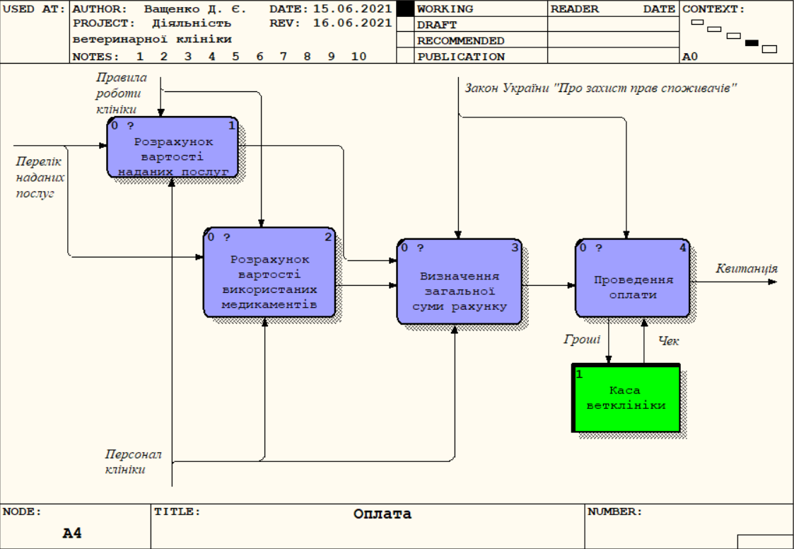
Рисунок 3.7 – Декомпозиція процесу «Оплата»

Діаграму декомпозиції процесу «Видача результатів, виписок та квитанцій» продемонстровано на рисунку 3.8. Для отримання виписки з карти, результатів аналізів чи інших документів необхідно представити квитанцію про оплату. Після чого амбулаторна картка вашого улюбленця буде знайдена в системі і вже з неї буде витягнуто необхідну інформацію. Після видання бажаних документів обслуговування в клініці завершено.
На діаграмі «База клієнтів клініки» − сховище даних. Більш детальний опис в таблиці 3.3.
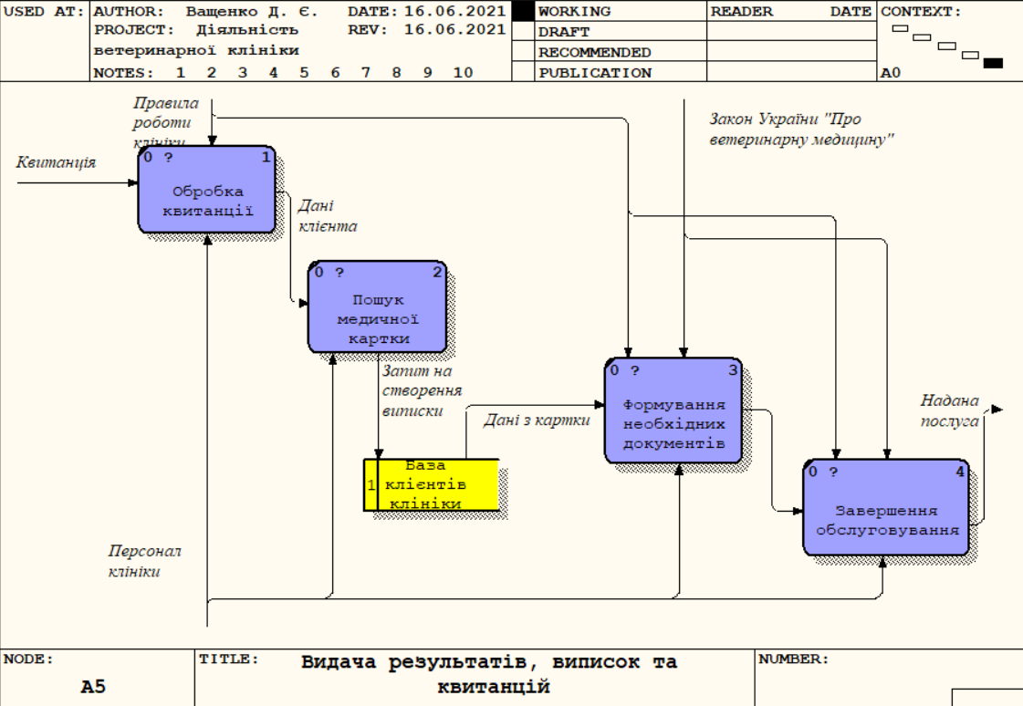
Рисунок 3.8 – Декомпозиція процесу «Видача результатів, виписок та квитанцій»

Таблиця 3.3 – Глосарій термінів та ключових слів діаграм декомпозицій
A1, A4, A5, A34, A37
Ключові слова | Визначення | Призначення елементу
1 | 2 | 3
Власник  тварини | Фізична чи юридична особа, здатна утримувати та задовольняти потреби тварини. | Зовнішня сутність
Каса ветклініки | Відділення в клініці, де клієнти можуть сплатити за отримані послуги. | Зовнішня сутність
Обробка звернення | Процес збору інформації, її систематизація та узагальнення. | Процес
Пошук медичної картки | Процес обміну даними з сервером на якому знаходяться облікові записи всіх клієнтів, з метою знайти конкретний | Процес

Продовження таблиці 3.3
1 | 2 | 3
Вибір лікаря | Перевірка потреб пацієнта та наявності вільних лікарів тієї чи іншої спеціалізації. Підбір кращого варіанта. | Процес
Формування заявки | Заповнення певної встановленої форми, для подальшого отримання/надання медичних послуг | Процес
Вживляння чіпу | Процес вводу мікрочіпа в тіло тварини шляхом ін’єкції. | Процес
Створення запису в БД | Занесення в базу даних чіпа та ототожнення їм даних певної тварини. | Процес
Отримання дозволу на операцію | Процедура попередження господаря про всі ризики та підписання ним згоди на операцію. | Процес
Підготовка пацієнта до  операції | Проведення необхідних заходів для стабілізації стану тварини перед операцією. | Процес
Проведення операції | Хірургічне втручання з певною метою. | Процес
Післяопераційний нагляд | Проведення заходів націлених на покращення та стабілізацію стану пацієнта після операції. | Процес
Розрахунок вартості наданих послуг | Розрахунок здійснюється згідно прайс-листа клініки та переліку проведених робіт. | Процес
Розрахунок вартості використаних медикаментів | Розраховується загальна вартість всіх витрачених на лікування тварини медичних препаратів | Процес
Визначення загальної суми рахунку | Підрахунок суми двох попередніх операцій | Процес
Проведення оплати | Перерахунок визначеної раніше суми за лікування на рахунок клініки | Процес
Обробка квитанції | Перевірка квитанції, отримання інформації про оплату | Процес
Формування необхідних документів | Процес знаходження необхідної інформації в картці пацієнта та її оформлення (друк) для видачі клієнту | Процес
Завершення обслуговування | Надання рекомендацій власнику щодо подальших дій, виписка пацієнта з клініки. | Процес

Продовження таблиці 3.3
1 | 2 | 3
Єдина база чіпованих тварин | Міжнародна БД, у якій міститься інформація про всіх тварин які мають чіп. | Сховище даних
База клієнтів клініки | Власна БД клініки, у якій знаходиться інформація про кожного пацієнта, що проходив лікування в клініці. | Сховище даних
Реєстр домашніх тварин | Єдина міська мережа для реєстрації домашніх улюбленців та зберігання важливої інформації про них. | Сховище даних
Інформація про пацієнта | ПІБ власника, кличка тварини, вік, порода, вид та інше. | Потік даних
Дані медичної картки | Історія хвороби пацієнта, результати аналізів та досліджень | Потік даних
Дані чіпа | П’ятнадцятизначний унікальний код | Потік даних
Чек | Квитанція, де вказано всі надані послуги, використані препарати та їх ціна | Потік даних

3.3 Застосування нотації IDEF3 для опису логіки взаємодії

між складовими процесів

На основі стандарту IDEF3 проводимо декомпозиції:
- пошук медичної картки;
- прийом лікаря;
- провести обстеження;
- функціональна діагностика;
- кастрація, стерилізація;
- лабораторні дослідження;
- реєстрація, вакцинація.
Декомпозиція процесу «Пошук медичної картки» представлена на рисунку 3.9.
Процес складається з наступних дій:
- отримати результати обробки БД;
- зчитати дані з медичної карти;
- зібрати інформацію;
- створити нову медкартку.
У діаграми присутні два розгалуження типу «Виключне АБО», що в даному випадку дозволяє організувати один з двох сценаріїв. Детальний опис робіт наведено в таблиці 3.4.

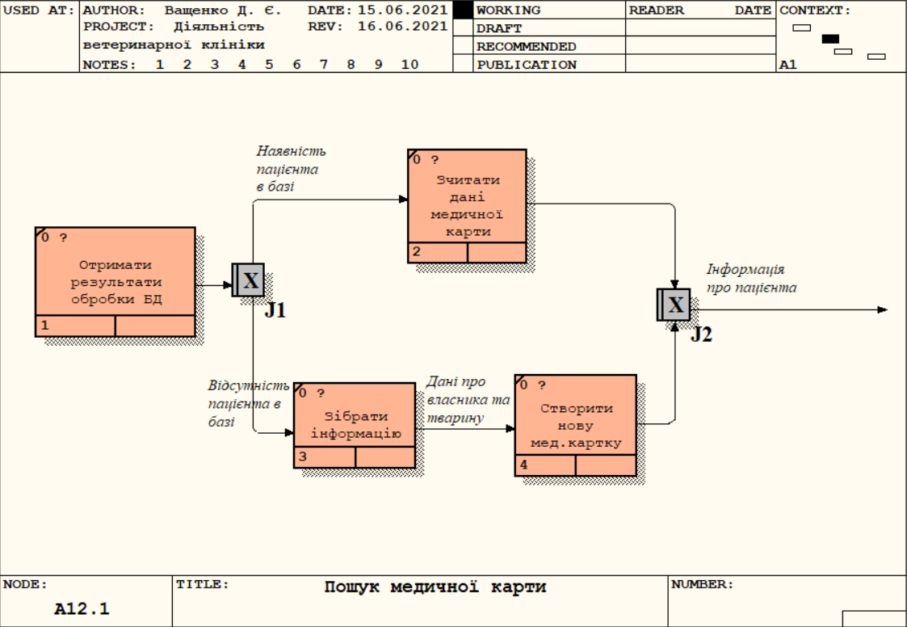
Рисунок 3.9 – Декомпозиція процесу «Пошук медичної картки»

На рисунку 3.10 показано декомпозицію процесу «Прийом лікаря». Він складається з дій:
- зібрати анамнез;
- провести обстеження;
- призначити додаткову діагностику;
- аналізувати зібрані дані;
- встановити діагноз;
- призначити лікування;
- консультувати власника.
У декомпозиції можемо бачити два розгалуження, асинхронні І та АБО. Асинхронне АБО дозволяє спроектувати шлях з призначенням додаткової діагностики, а асинхронне І дозволяє аналізувати всі одразу наявні результати обстежень. Додаткова інформація наведена в глосарії (табл. 3.4).

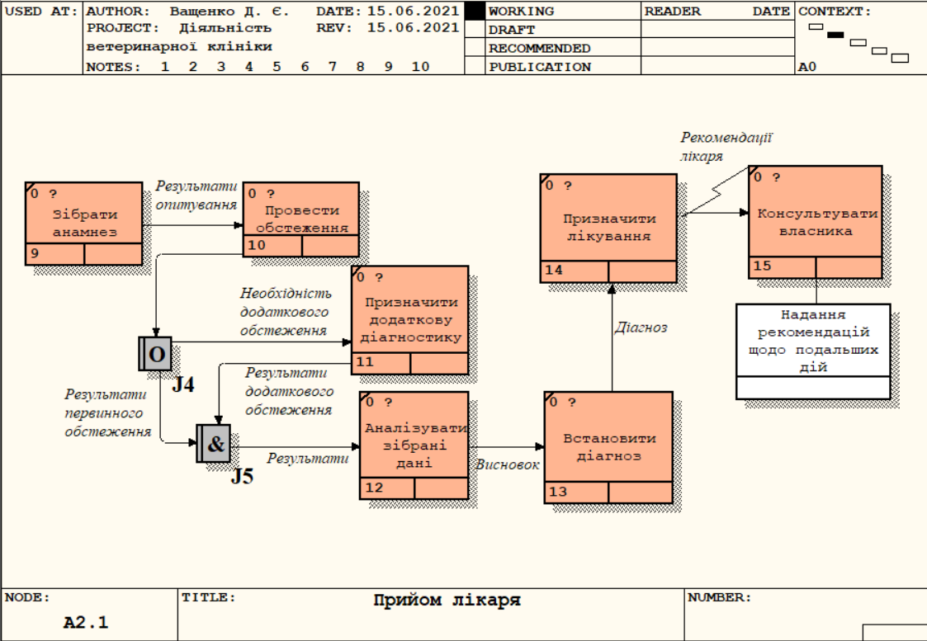
Рисунок 3.10 – Декомпозиція процесу «Прийом лікаря»

Рисунок 3.11 показує декомпозицію процесу «Провести обстеження», що має наступні складові:
- оцінити поведінку тварини;
- оцінити органи чуття;
- перевірити кістково-м’язову систему організму;
- перевірити неврологічну систему організму;
- перевірити серцево-судинну систему організму;
- перевірити респіраторну систему організму;
- перевірити сечовидільну систему організму;
- виміряти температуру тіла.
У діаграмі наявні два розгалуження: синхронне та асинхронне І. Вони використовуються, щоб продемонструвати, що не має чіткого порядку перевірки систем організму, але вони всі мають бути проведені перш ніж буде виміряно температуру і завершено огляд. Детальний опис надано в таблиці 3.4.

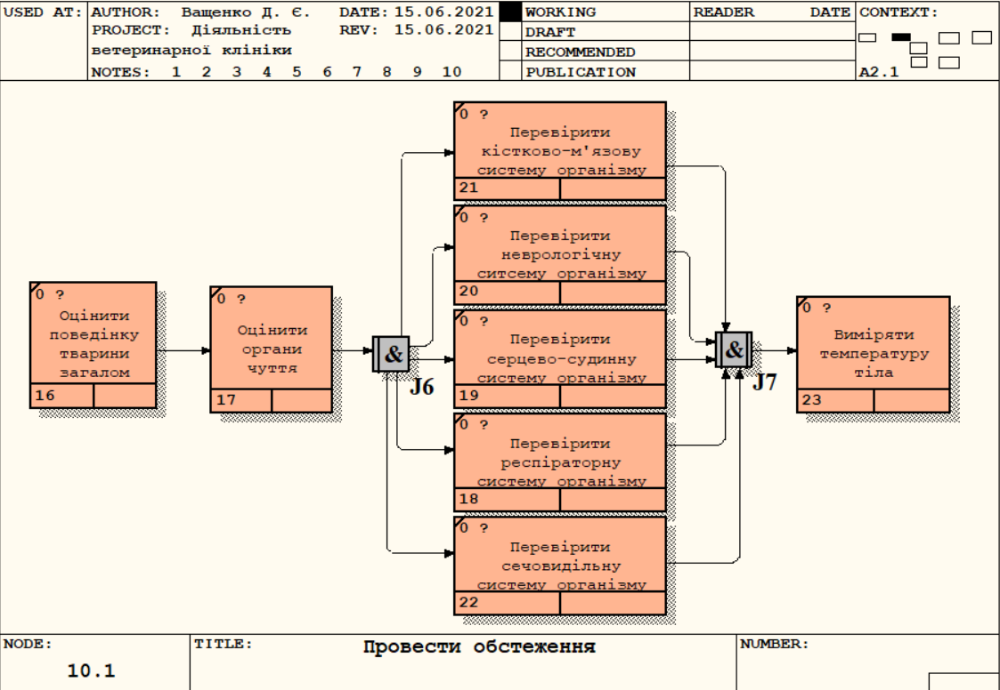
Рисунок 3.11 – Декомпозиція процесу «Провести обстеження»
Діаграма декомпозиції процесу «Функціональна діагностика» (рис. 3.12) включає такі компоненти:
- провести УЗД;
- провести ЕКГ;
- перевірити результати;
- внести дані до амбулаторної картки.
Наявні два розгалуження, що дозволяють як виконувати обидва дослідження, так і одне за такої необхідності.
Інформація щодо процесів наведена в таблиці 3.4.

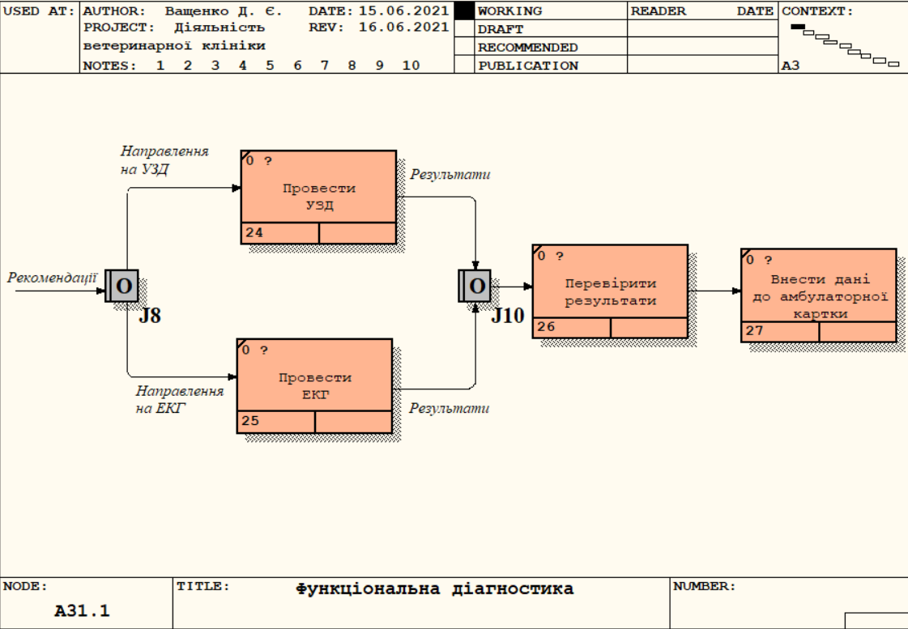
Рисунок 3.12 – Декомпозиція процесу «Функціональна діагностика»

Процес «Кастрація, стерилізація», декомпозиція якого представлена на рисунку 3.13, складається з наступних дій:
- провести попередні дослідження;
- перевірити стан пацієнта;
- проводити передопераційну підготовку тварини;
- провести хірургічне втручання;
- спостерігати за станом пацієнта.
Два Виключних АБО дозволяють виконувати постійну перевірку стану пацієнта доти, доки він не буде достатнім для проведення операції.

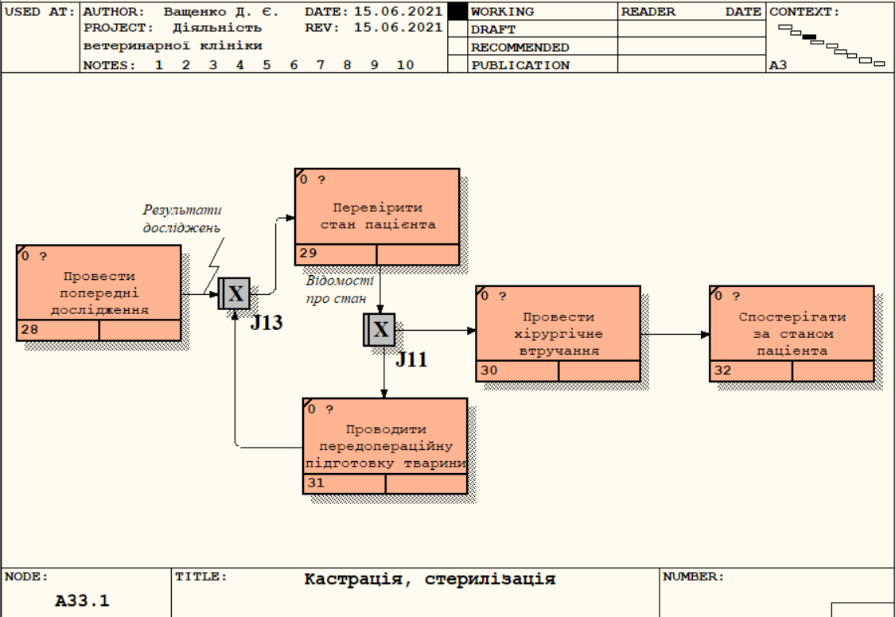
Рисунок 3.13 – Декомпозиція процесу «Кастрація, стерилізація»

Декомпозиція процесу «Лабораторні дослідження» представлена на рисунку 3.14.
Процес складається з наступних дій:
- зібрати матеріал на аналіз;
- обрати метод дослідження;
- підготувати матеріал;
- провести дослідження;
- внести результати в картку;
- перевірити та проаналізувати результат;
- зробити висновки щодо стану пацієнта;
- провести повторне дослідження.
У діаграми присутні два розгалуження типу «Виключне АБО», та «Синхронне І», в даному випадку дозволяє організувати одночасне внесення результатів в базу та їх перевірку, і визначити чи потрібно повторно провести аналізи.

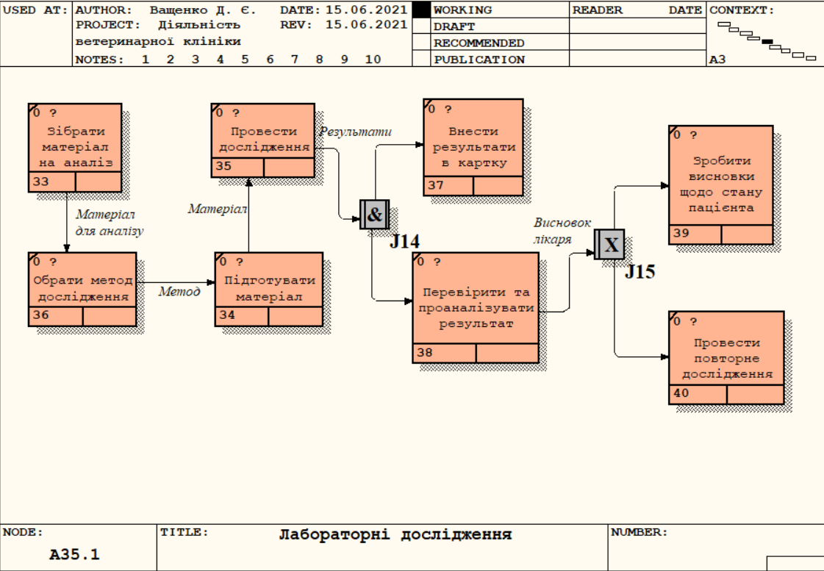
Рисунок 3.14 – Декомпозиція процесу «Лабораторні дослідження»

На рисунку 3.15 показано декомпозицію процесу «Реєстрація, вакцинація». Він складається з дій:
- перевірити наявність ветеринарного паспорту;
- створити новий паспорт;
- перевірити дату останнього щеплення;
- провести вакцинацію;
- занести запис до паспорта.
Два розгалуження типу «Виключне АБО» дозволяють обрати один варіант з двох після перевірки наявності паспорту та з’ясування чи потрібно його створювати.

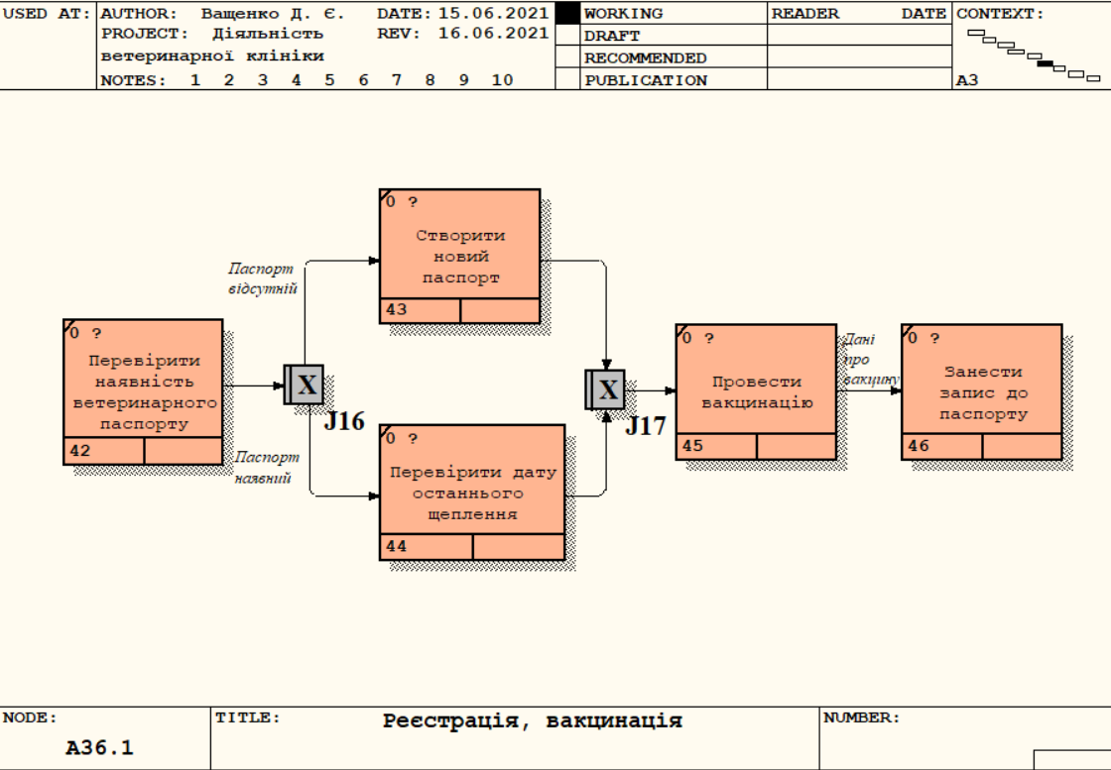
Рисунок 3.15 – Декомпозиція процесу «Реєстрація, вакцинація»

Як приклад, була використана вкладка програмного меню UOW, який призначений для детального опису об’єкта моделі «Прийом лікаря» (рис. 3.16).
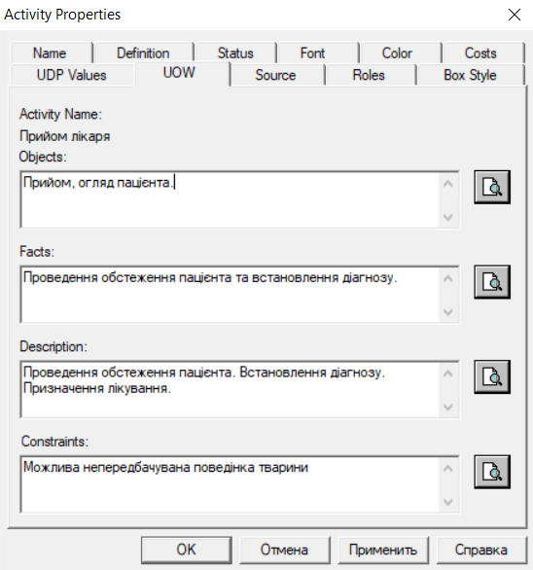
Рисунок 3.16 – Приклад використання UOW процесу «Прийом лікаря»

Таблиця 3.4 – Глосарій робіт діаграм декомпозицій процесів створених з використанням стандарту IDEF3
Назва роботи | Опис роботи
1 | 2
Отримати результати обробки БД | Після перевірки БД на наявність запису встановити наявний він, чи ні
Зібрати інформацію | Опитати власника тварини, та провести деякі обстеження для отримання точних даних
Зчитати дані медичної картки | Отримати інформацію облікового запису з сервера клініки
Створити нову медкартку | Користуючись зібраною раніше інформацією створити новий обліковий запис (медкартку пацієнта)
Зібрати анамнез | Провести опитування власника тварини, щодо її стану, поведінки та самопочуття
Провести обстеження | Виконати маніпуляції для отримання певної інформації
Оцінити поведінку тварини загалом | Поспостерігати деякий час за твариною, визначити чи є відхилення
Оцінити органи чуття | Провести маніпуляції для перевірки органів слуху, нюху та запаху
Перевірити кістково-м’язову / неврологічну / серцево судинну / респіраторну / сечовидільну системи організму | Провести тести, що нададуть змогу адекватно оцінити стан систем організму
Виміряти температуру тіла | Скористатися термометром, за необхідності долучити власника
Призначити додаткову діагностику | Проаналізувати чи достатньо проведених обстежень для винесення діагнозу, якщо ну призначити додаткові дослідження
Аналізувати зібрані дані | Проаналізувати наявну інформацію з метою визначення діагнозу
Встановити діагноз | Визначити діагноз та внести дані до картки пацієнта
Призначити лікування | Обрати ефективні заходи, засоби та медичні препарати, що допоможуть вилікувати пацієнта
Консультувати власника | Розповісти власнику, що і як йому слід робити для покращення стану здоров’я його улюбленця
Продовження таблиці 3.4
1 | 2
Провести ЕКГ / УЗД | Проведення процедур ЕКГ або УЗД з використанням відповідного обладнання
Перевірити результати | Провести аналіз отриманих в результаті проведених досліджень даних
Внести дані до амбулаторної картки | Занести нові дані в БД клініки
Провести попередні дослідження | Взяти необхідні аналізи для з’ясування стану тварини
Перевірити стан пацієнта | Звірити отримані дані з нормою
Проводити передопераційну підготовку тварин | Проводити необхідні
Провести хірургічне втручання | Провести оперативне втручання
Спостерігати за станом пацієнта | Проводити постійний моніторинг стану тварини, вживати заходів для пришвидшення поліпшення стану після операції
Зібрати матеріал на аналіз | Отримати достатню кількість матеріалу для проведення дослідження
Обрати метод дослідження | Визначити метод, за допомогою якого буде проведено дослідження. Метод впливає на результат
Провести дослідження | Виконати лабораторні дослідження
Підготувати матеріал | Провести маніпуляції з матеріалом, що вплине на покращення майбутніх результатів
Перевірити та проаналізувати результат | Перевірити якість результатів, звірити отриманий результат з нормами
Зробити висновки щодо стану пацієнта | Після узагальнення результатів, надати пояснення щодо стану пацієнта
Провести повторне дослідження | Якщо результати незадовільні, назначити та провести аналізи повторно
Перевірити наявність ветеринарного паспорта | Надати системі запит на знаходження паспорта конкретного пацієнта
Створити новий паспорт | Якщо система не знайшла документ завести новий індивідуальний паспорт

Продовження таблиці 3.4
1 | 2
Перевірити дату останнього щеплення | Якщо паспорт знайдений, перевірити дату останнього щеплення
Провести вакцинацію | Зробити щеплення
Занести запис до паспорту | Вписати до паспорту дані про медикамент та дату проведення вакцинації

3.4 Основні етапи проектування змішаної моделі

діяльності ветеринарної клініки

Змішана модель процесів діяльності ветеринарної клініки об’єднує схеми у єдине ціле для представлення структури установи у більш повному обсязі, використовуючи усі попередні нотації IDEF0, DFD та IDEF3.
До її складу входить контекстна діаграма процесів діяльності ветеринарної клініки, до якої проведено декомпозицію на процеси у стандарті IDEF0:
- декомпозиція процесу «Надання послуг».
Декомпозиції у стандарті DFD:
- декомпозиція процесу «Запис на прийом»;
- декомпозиція процесу «Хірургія»;
- декомпозиція процесу «Оплата»;
- декомпозиція процесу «Видача результатів, виписок та квитанцій».
Декомпозиції у стандарті IDEF3:
- декомпозиція процесу «Пошук медичної картки»;
- декомпозиція процесу «Прийом лікаря»;
- декомпозиція процесу «Провести обстеження»;
- декомпозиція процесу «Функціональна діагностика»;
- декомпозиція процесу «Кастрація, стерилізація»;
- декомпозиція процесу «Лабораторні дослідження»;
- декомпозиція процесу «Реєстрація, вакцинація».
Загальна структура проекту «Діяльність ветеринарної клініки» представлена на контекстній діаграмі процесу у методології IDEF0 на рисунку 3.17.
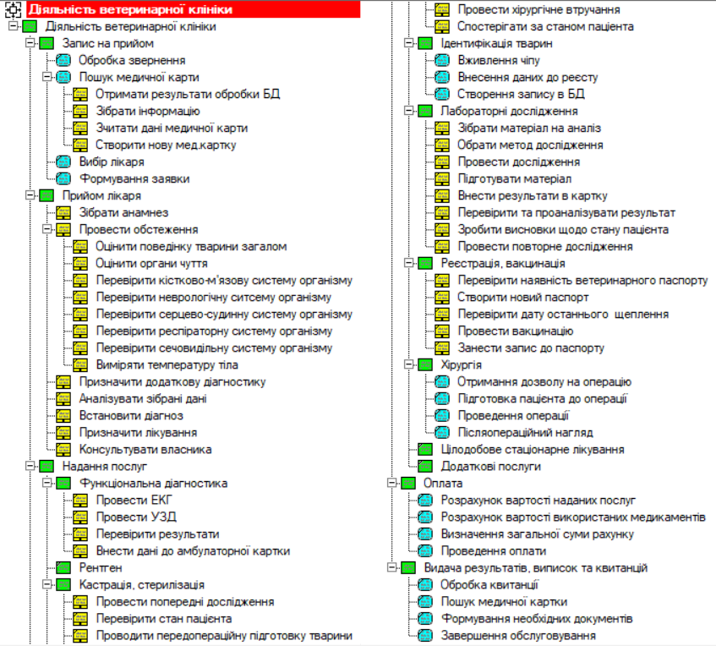
Рисунок 3.17 – Загальна структура проекту «Діяльність ветеринарної клініки»

Більш детальний опис моделі процесу «Діяльність ветеринарної клініки» зображено в додатку А у вигляді дерева вузлів.

3.5 Підсумки третього розділу

У третьому розділі було спроектовано та створено модель процесу діяльності ветеринарної клініки у методології IDEF0. Проведено її декомпозицію з використанням методологій DFD та IDEF3. До кожної декомпозиції надано пояснення щодо процесу який досліджується та глосарії термінів та ключових слів.

ВИСНОВКИ
Мета дипломної роботи полягала у створенні мережевих моделей процесів діяльності ветеринарної клініки, для систематизації відомостей про діяльність цієї установи та покращення її розуміння.
У процесі виконання було досліджено організацію роботи ветеринарних медичних установ. Визначено перелік та правила надання тих чи інших послуг у ветеринарних клініках.
Також було проведено пошук, збір та аналіз інформації щодо існуючих CASE-технологій та засобів. Проведено оцінку характеристик кількох СASE-засобів та обрано механізм виконання дипломної роботи.
За результатами досліджень першого та другого розділів дипломної роботи було проведено проектування та створена модель діяльності ветеринарної клініки.
Результатом дипломної роботи є бізнес-модель, яку можна використовувати для організації роботи як у мережах так і в окремих приватних ветеринарних клініках. Оскільки діяльність досліджуваних установ має неабиякий попит в наш час, через зростання ролі тварин в житті людини, особливо домашніх улюбленців, розроблена модель також має актуальність.

СПИСОК ВИКОРИСТАНИХ ДЖЕРЕЛ

- Закон України «Про ветеринарну медицину» від 25.06.1992 р. №36. Відомості Верховної Ради України. Дата оновлення: 21.03.2021 р. [Електронний ресурс]. – Режим доступу: https://zakon.rada.gov.ua/laws/show/2498-12#Text .
- Прием ветеринара [Електронний ресурс] – Режим доступу до ресурсу: http://drug.zp.ua/p_priem-veterinara.html.
- Функциональная диагностика для животных [Електронний ресурс] – Режим доступу до ресурсу: http://drug.zp.ua/p_diagnostika-uzi-ekg.html.
- Рентген для животных [Електронний ресурс] – Режим доступу до ресурсу: http://drug.zp.ua/p_rentgen.html.
- Кастрация и стерилизация животных [Електронний ресурс] – Режим доступу до ресурсу: http://drug.zp.ua/p_kastraciya-sterilizaciya.html.
- Чипирование животных. Путешествуем вместе. [Електронний ресурс] – Режим доступу до ресурсу: http://drug.zp.ua/p_chipirovanie.html.
- Лабораторные исследования. Лабораторные исследования для животных [Електронний ресурс] – Режим доступу до ресурсу: http://drug.zp.ua/p_laboratornye-issledovaniya.html.
- Круглосуточный стационар [Електронний ресурс] – Режим доступу до ресурсу: http://drug.zp.ua/p_stacionar.html.
- Регистрация и вакцинация [Електронний ресурс] – Режим доступу до ресурсу: http://drug.zp.ua/p_registraciya-i-vakcinaciya.html.
- Хирургия для животных [Електронний ресурс] – Режим доступу до ресурсу: http://drug.zp.ua/p_hirurgiya.html.
- Все виды ветеринарных услуг [Електронний ресурс] – Режим доступу до ресурсу: https://zoovet74.ru/kontakty/o-nas/chelyabinskaya-veterinarnaya-klinika-zoovet.
- CASE-технологии [Електронний ресурс] – Режим доступу до ресурсу: https://piter-soft.ru/knowledge/glossary/process/case-tehnology.html.
- Інформаційні технології та моделювання бізнес-процесів / О. М.Томашевський, Г. Г. Цегелик, М. Б. Вітер, В. І. Дубук. – Київ: Видавництво «Центр учбової літератури», 2012. – 296 с.
- CA ERwin Process Modeler [Електронний ресурс] – Режим доступу до ресурсу: https://www.architect-design.ru/item.1011.html.
- CA ERwin Data Modeler [Електронний ресурс] – Режим доступу до ресурсу: https://www.administrator-pro.ru/cat/soft/ca_technologies/ca_erwin_data_modeler/.
- Rational Rose [Електронний ресурс] – Режим доступу до ресурсу: https://www.kpms.ru/Automatization/Rational_Rose.htm.
- ARIS [Електронний ресурс] – Режим доступу до ресурсу: https://www.kpms.ru/Automatization/ARIS.htm.
- Основные методологии обследования организаций. Стандарт IDEF0. [Електронний ресурс] – Режим доступу до ресурсу: https://www.cfin.ru/vernikov/idef/idef0.shtml.
- МЕТОДОЛОГИЯ DFD [Електронний ресурс] – Режим доступу до ресурсу: https://www.sites.google.com/site/anisimovkhv/learning/pris/lecture/tema6/tema6_3#p68.
- Методология моделирования процессов IDEF3 [Електронний ресурс] – Режим доступу до ресурсу: http://asu.ugatu.ac.ru/library/56c1644b436bb/80ecddf06ad1fd912d8d973b0ec29b40.pdf.

ДОДАТОК А ДЕРЕВО ВУЗЛІВ ПРОЦЕСУ ДІЯЛЬНОСТІ ВЕТИРИНАРНОЇ КЛІНИКИ
